「西拉雅國家風景區重要遊憩據點資源調查暨遊客量

統計方式研擬案」 結案報告

目錄

第一章 緒論.............................................................................................................. 1

第一節 前言........................................................................................................................................ 2

第二節 計畫概述................................................................................................................................8

第二章 調查與分析方法 ....................................................................................... 11

第一節 遊憩資源評估與分級方法................................................................................................... 11

第二節 遊客數量調查方法.............................................................................................................. 14

第三章 西拉雅國家風景區內現行遊客量調查據點合理性分析檢討 ................. 19

第一節 既有調查據點評估與分析 ................................................................................................ 19

第二節 新增調查據點評估與分析 .................................................................................................21

第四章 關子嶺遊客量調查結果...........................................................................25

第一節 關子嶺風景區遊憩據點資源現況 ...................................................................................... 25 第二節 關子嶺風景區遊客量調查計畫 .......................................................................................... 33 第三節 關子嶺風景區遊客量統計分析 .......................................................................................... 38

第五章 梅嶺風景區遊客量調查結果 ...................................................................45

第一節 梅嶺風景區遊憩據點資源現況 .......................................................................................... 45 第二節 梅嶺風景區遊客量調查計畫 .............................................................................................. 52 第三節 梅嶺風景區遊客量統計分析 .............................................................................................. 55

第六章 具體執行方案 ........................................................................................... 59

第一節 關子嶺風景區執行方案......................................................................................................59

第二節 梅嶺風景區執行方案.......................................................................................................... 63

第七章 結論與建議 ............................................................................................. 68

附錄一 審查意見回覆表 附錄二 回饋事項

附件一 交通調查表、停車場車輛調查表及乘載人數統計表……………………………附-1 附件二 滿意度問卷…………………………………………………………………………附-5 附件三 評估各景點是否新增為調查據點之相關資料……………………………………附-7 附件四 關子嶺風景區遊憩服務設施………………………………………………………附-26 附件五 梅嶺風景區遊憩服務設施…………………………………………………………附-31

圖目錄

圖 1-1 西拉雅國家風景區內觀光遊憩資源景點圖................................................................................ 4 圖 1-2 西拉雅國家風景區內及周邊節點大眾運輸路網圖 ................................................................... 7 圖 1-3 計畫流程圖...................................................................................................................................9 圖 3-1 西拉雅國家風景區內遊客量調查據點分布圖 .......................................................................... 24 圖 4-1 關子嶺風景區道路系統圖......................................................................................................... 25 圖 4-2 關子嶺風景區服務設施分佈圖 ................................................................................................ 27 圖 4-3 關子嶺風景區調查點位置圖 .................................................................................................... 34 圖 5-1 梅嶺風景區道路系統圖 ............................................................................................................. 45 圖 5-2 梅嶺風景區服務設施分佈圖 ....................................................................................................46 圖 5-3 梅嶺風景區調查點位置圖......................................................................................................... 52 圖 6-1 微波式探測器監視資料擷取畫面..............................................................................................66

表目錄

表 1-1 民國 96-103 年西拉雅國家風景區內遊憩據點遊客數統計表................................................... 5 表 3-1 區內既有遊憩調查據點評估表.................................................................................................. 20 表 3-2 區內遊憩調查據點評估表 ......................................................................................................... 22 表 4-1 關子嶺風景區受訪遊客基本資料調查分析表 ......................................................................... 28 表 4-2 關子嶺風景區受訪遊客之同伴類型及人數調查分析表......................................................... 28 表 4-3 關子嶺風景區受訪遊客之停留天數調查分析表..................................................................... 29 表 4-4 關子嶺風景區受訪遊客之交通工具調查分析表 .................................................................... 29 表 4-5 關子嶺風景區受訪遊客選擇前往關子嶺風景區的因素分析表............................................. 30 表 4-6 關子嶺風景區受訪遊客之預定前往景點調查分析表 ............................................................ 30 表 4-7 關子嶺風景區受訪遊客之主要活動項目點調查分析表.......................................................... 31 表 4-8 關子嶺風景區受訪遊客之主要活動滿意度調查分析表 ........................................................ 32 表 4-9 關子嶺計數調查點位置及特徵說明 ........................................................................................ 34 表 4-10 關子嶺風景區(溫泉區)停車場車輛計數範圍表 .................................................................... 35 表 4-11 調查安排時程表........................................................................................................................ 37 表 4-12 平日交通量調查成果表........................................................................................................... 39 表 4-13 假日交通量調查成果表 ............................................................................................................41 表 4-14 交通量校正結果表................................................................................................................... 42 表 4-15 各類交通運具平均乘載人數 ................................................................................................... 43 表 4-16 平日遊客量推估....................................................................................................................... 43 表 4-17 假日遊客量推估.......................................................................................................................44 表 5-1 梅嶺風景區受訪遊客基本資料調查分析表............................................................................ 47

表 5-2 梅嶺風景區受訪遊客之同伴類型及人數調查分析表.............................................................48

表 5-3 梅嶺風景區受訪遊客之停留天數調查分析表 .........................................................................48 表 5-4 梅嶺風景區受訪遊客之交通工具調查分析表.......................................................................48 表 5-5 梅嶺風景區受訪遊客之選擇前往的因素調查分析表 ...........................................................49 表 5-6 梅嶺風景區受訪遊客之預定前往景點調查分析表...............................................................49 表 5-7 梅嶺風景區受訪遊客之主要活動項目調查分析表 ............................................................... 50 表 5-8 梅嶺風景區受訪遊客之主要活動滿意度調查分析表............................................................51 表 5-9 梅嶺調查計數點位置及特徵說明 ............................................................................................ 53 表 5-10 梅嶺遊客量調查時程表........................................................................................................... 53 表 5-11 平日交通量調查成果表............................................................................................................ 55 表 5-12 假日交通量調查成果表 ........................................................................................................... 56 表 5-13 交通量校正結果表 ................................................................................................................... 56 表 5-14 各類交通運具平均乘載人數 ................................................................................................... 57 表 5-15 平日遊客量推估 ....................................................................................................................... 57 表 5-16 假日遊客量推估 ....................................................................................................................... 58 表 6-1 平日調查結果與辨識結果比例關係表 .....................................................................................60 表 6-2 假日調查結果與辨識結果比例關係表 ....................................................................................60 表 6-3 調查站Ⅰ往溫泉區方向各車種佔總交通量之比例 .................................................................61 表 6-4 三類交通運具平均乘載人數 .................................................................................................... 62 表 6-5 車輛偵測器設備一覽表.............................................................................................................64 表 6-6 微波式探測器設備一覽表......................................................................................................... 65 表 6-7 微波式探測器設備檢修及調校相關維護費用預估表 .............................................................66

第一章 緒論

西拉雅國家風景區位於臺灣臺南市嘉南平原東部的山麓地帶，位於 2005 年 11 月規劃成立的國家風景區，轄區內有關子嶺、烏山頭水庫、虎頭埤水庫、 曾文水庫等知名風景區及左鎮文化區。名稱源自昔日分佈此區的臺灣原住民西 拉雅族。本風景區跨越臺南市及嘉義縣，合計面積約 95,470 公頃，為典型的水 庫風景區。

依西拉雅國家風景區觀光綜合發展計畫檢討案統計本區內遊憩資源觀光景 點目前有 95 處觀光景點，目前官方已有統計遊憩據點遊客量的有 7 處，分成封 閉型園區及開放型園區兩大類，封閉型園區有 6 處，分別為走馬瀨農場、烏山 頭水庫、虎頭埤、曾文水庫、尖山埤江南渡假村、南元休閒農場，開放型據點 為關子嶺風景區。對於遊客量的掌握，有助於資源的分配及政策的擬定，故未 來有必要再視國家風景區內，尤其是開放性遊憩據點的發展情勢，適時增加遊 客統計調查點，以充分掌握遊客數量。

第一節 前言

一、工作目的

未來，透過本計畫的完成與執行，將建構出統計遊憩據點旅遊人次之具體 執行方案，俾便能夠掌握區內的遊客資訊及遊憩據點的服務資源是否充足，以 提高本區遊憩服務品質，帶動地區的觀光遊憩環境發展。

二、工作範圍

本計畫之計畫範圍可以分成全區和重點發展地區兩類。其中，全區係以西 拉雅國家風景區全區為範圍，除針對已有遊客量調查統計據點進行合理性分析 檢討外，並評估其他據點是否需要進行遊客量調查。重點發展地區為關子嶺及 梅嶺等 2 處，進行遊憩據點基礎設施調查、遊客人次調查分析、遊客人次推估 及執行方案等內容研擬。

三、發展背景

(一)行政轄區

本風景區跨越臺南市及嘉義縣，由國道 3 號與省道台 3 線構成本風 景區內之縱向交通路線，因擴大經營管理範圍業經核定嘉義縣中埔鄉 6 村，其行政區則涵蓋臺南市左鎮區、楠西區、大內區、山上區、玉井區 及嘉義縣大埔鄉全鄉，以及臺南市白河區、新化區、新市區、善化區、 官田區、六甲區、柳營區、東山區、南化區部分區域與嘉義縣中埔鄉石 硦村等 6 村部分地區(深坑村、沄水 村、三層村、東興村全區及中崙村、 石硦村扣除大埔事業區第 143、144 林班地及編號第 1903 保安地後之部 分地區)，共計 16 個地區，合計面積約 95,470 公頃，為典型的水庫風景 區。

(二)遊憩資源及遊客現況

1.遊憩資源現況 區內資源地貌豐富，涵蓋溫泉、堊地形、水庫、埤圳、西拉雅原

鄉文化、鄉鎮特產等多元觀光潛力。天然的地形地貌與生態資源豐富

的曾文水庫、烏山頭水庫及泡湯聖地的關子嶺溫泉等也早已是遊客耳 熟能詳之知名景點。依「西拉雅國家風景區觀光綜合發展計畫」之遊 憩系統架構，將區內觀光資源之類型概分「溫泉」、「水庫」、「文化」、

「產業」四大發展主軸，內容如下：

(1)水庫景點： 泛指位於水庫範圍內之景點、公共服務設施或自然地者泛指位

於水庫範圍內之景點、公共服務設施或自然地者稱之。區內景點包 括白河水庫、虎頭埤風景區、曾文水庫、情人公園。

(2)溫泉景點： 泛指位於溫泉區範圍內以為觀光主體之景點、特定區或街區。

區內景點包括溫泉老街、關子嶺風景區、嶺頂公園、水火同源、紅 葉公園、中崙澐水溪溫泉、龜丹溫泉。

(3)產業景點： 泛指區內利用周邊產業地景聞名或販售地方農特產及經營休閒

農業性質或高爾夫球場之空間。區內景點包括白荷陶坊、仙湖休閒

農場、南 98 道路景觀、竹門綠色隧道、永安高爾夫球場、南元休 閒農場、尖山埤江南渡假村、仙湖渡假農場、東山咖啡公路、嘉南 高爾夫球場、南寶高爾夫球場走馬瀨農場、新化高爾夫球場、大坑 休閒農場、獨角仙農場、石硦林場、綠盈牧場、鹿角埤生態園區、 豆讚莊園咖啡、豐山生態農場、中崙林場、樂樂谷休閒莊園、香草 園大自然休閒農場、歐都納山野渡假村、密枝果農之家、梅嶺風景 區、玉井芒果產業文化資訊館、芒果綠色隧道、跳跳生態農場、虎 頭山、噍吧哖綠色空間、山芙蓉渡假酒店、南化生態農場、農特產 中心。

(4)文化景點：

以西拉雅文化、水利文化、既有文化資產（如古蹟、歷史建築 等）、宗教活動鼎盛之空間。區內景點包括白水溪庄、六重溪平埔公 廨、吉貝耍部落、白河大仙寺、關子嶺碧雲寺、六重溪平埔文化園

區、孚佑宮(青山仙公廟)、佛山觀音巖、赤山龍湖巖、臺南藝術大 學、八田與一紀念園區、平埔夜祭場、頭社阿立祖廟、原臺南水道、 綠谷西拉雅、拔馬平埔文化館、臺南市自然史教育館、菜寮化石館、 左鎮公廨、左鎮拔馬教會、噶瑪噶居寺、茄苳老街、鹿陶洋江家古 厝、玄空法寺、一貫道玉山寶光聖堂、紫竹寺、噍吧哖紀念碑。 (5)自然景點：

泛指從事自然賞景活動，以觀賞動植物、觀賞濕地生態、田園

風光、溪流瀑布、欣賞日出、觀星等。區內景點包括枕頭山遊憩區、 大凍山、大凍山步道、崁頭山步道、西拉雅親子公園、南瀛天文教 育園區、官田水雉生態教育園區、新化國家植物園、草山三○八高 地、二寮觀日、草山月世界、峭壁雄風、永興吊橋、臺灣獼猴生態 保護區、烏山登山步道。

各景點之分布可參考下圖 1-1。

圖 1-1 西拉雅國家風景區內觀光遊憩資源景點圖

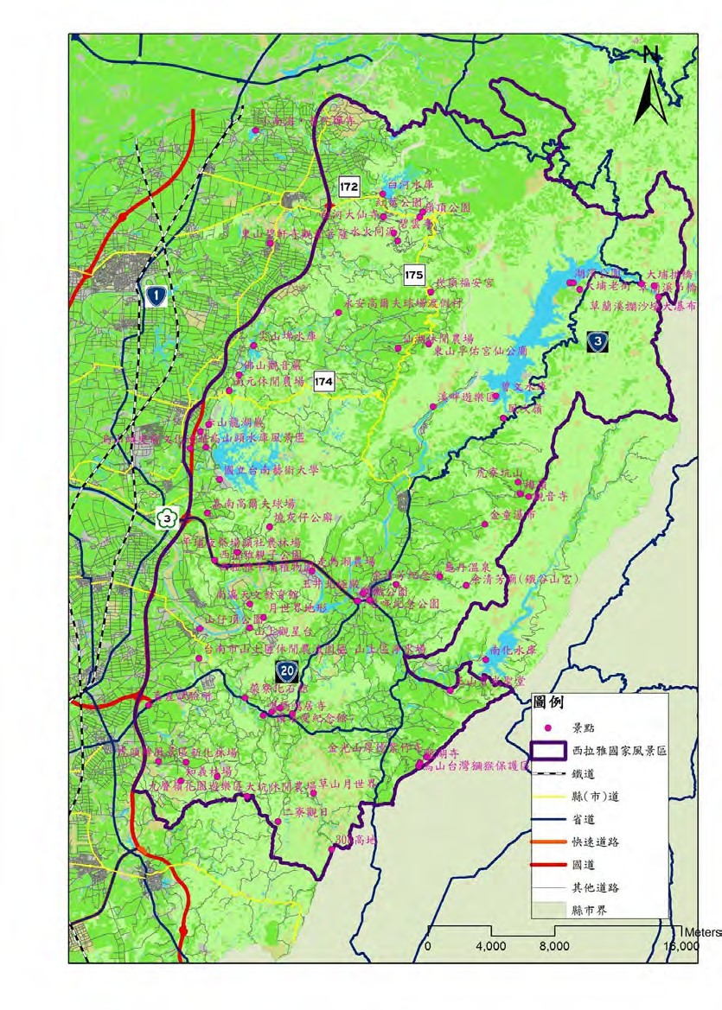

資料來源: 本計畫製

2.歷年遊客數

綜整區內自民國 96 至 103 年各遊憩據點之遊客人次發現，本計畫

區內各主要遊憩據點遊客量年平均大致呈現成長狀態(約 4.81%)，其 中以尖山埤水庫風景區成長率最高(11.51%)，烏山頭水庫風景區次之 (8.34%)，關子嶺溫泉區(8.11%)列第三，各遊憩據點除曾文水庫外， 均維持在 2-3％以上之成長幅度，而關子嶺溫泉與走馬瀨農場配合 102 年春節期間辦理之熱氣球活動，遊客大幅成長。

本計畫區 103 年主要遊客多集中於關子嶺溫泉區、虎頭埤風景區、 尖山埤水庫風景區及走馬瀨農場據點，其中以尖山埤水庫風景區成長

75%，成長速度排首位，其次為烏山頭水庫風景區成長 36%，關子嶺溫 泉區成長 22%。關子嶺溫泉區在 102 及 103 年間遊客量呈現大幅成長，

相較於 96 至 98 年間遊客量大致維持在 40 至 50 萬水準下，成長約

15.7%-21.5%。除了在 99 年、101 年間則呈現較為劇烈的大幅震盪， 係因民國 98 年莫拉克颱風、99 年梅姬颱風及 100 年的南瑪都颱風襲 台導致遊客大幅下降。

本計畫區內之遊憩據點以水庫型據點較易掌控遊客人次變化，水 庫型據點亦為本計畫之重要特色，未來應強化腹地廣大的曾文水庫及 烏山頭水庫之觀光行銷，以調節遊客僅聚集少數景點的情形，以提昇 本區之觀光遊憩品質。

表 1-1 民國 96-103 年西拉雅國家風景區內遊憩據點遊客數統計表

|  |  |  |  |  |  |  |  |  |  |
| --- | --- | --- | --- | --- | --- | --- | --- | --- | --- |
| 遊憩據點 | 96 年  （人次） | 97 年  （人次） | 98 年  （人次） | 99 年  （人次） | 100 年  （人次） | 101 年  （人次） | 102 年  （人次） | 103 年  （人次） | 年平均  成長率 |
| 尖山埤水  庫風景區 | 167,971 | 142,778 | 149,690 | 210,729 | 228,832 | 223,030 | 206,331 | 360,120 | 11.51% |
| 曾文水庫 | 258,303 | 207,363 | 161,322 | 193,420 | 210,647 | 237,008 | 255,000 | 240,848 | -0.99% |
| 烏山頭水  庫風景區 | 156,809 | 139,920 | 147,684 | 135,755 | 158,273 | 166,701 | 201,591 | 274,742 | 8.34% |
| 虎頭埤風  景區 | 311,046 | 322,886 | 378,270 | 335,765 | 336,960 | 371,136 | 371,559 | 357,042 | 1.99% |
| 走馬瀨農  場 | 423,288 | 338,256 | 298,476 | 343,672 | 420,130 | 394,003 | 875,326 | 508,292 | 2.56% |
| 關子嶺溫  泉 | 459,405 | 511,737 | 500,819 | 261,086 | 564,411 | 220,317 | 652,945 | 793,090 | 8.11% |
| 南元農場 | - | - | 99,774 | 98,379 | 133,557 | 135,902 | 131,091 | 114,662 | 2.82% |
| 小計 | 1,776,822 | 1,662,940 | 1,736,035 | 1,578,806 | 2,052,810 | 1,748,097 | 2,693,843 | 2,648,796 | 4.81% |

資料來源：交通部觀光局西拉雅國家風景區管理處網頁資料；本計畫整理

(三) 交通運輸

西拉雅範圍內之交通路網便利，舉凡公路系統或大眾運輸系統，皆 已有相當程度之開發建設，範圍內之國道、省道、縣市道多所縱橫，但 因本區觀光遊憩資源之空間分佈特性(參見圖 1-2)，整體交通環境仍以公 路為主。

1. 公路系統

(1)國道 3 號 縱貫區內西界，為主要南北向聯外道路，從北至南分別為白河交

流道、烏山頭交流道、官田系統交流道、善化交流道、新化系統交流 道，其中官田及新化系統交流道依次串聯台 84 線快速道路及國道 8

號，提供快速完整運輸系統之路網。

(2)台 3 線 位於區內東側，為南北縱貫聯外道路，從嘉義中埔鄉進入，通過

嘉義縣大埔鄉、台南市楠西、玉井、南化至高雄，貫穿曾文遊憩系統 及左鎮遊憩系統。

(3)台 84 快速道路 為東西向快速道路，為北門至玉井區，沿途經學甲區、下營區、

麻豆區、官田區、大內區及玉井等 7 個區，全長 41.8 公里，可連接台 台 3 線到曾文水庫、20 線到南化水庫。

(4)台 20 線

區內最主要之東西向聯外道路，連接區內重要據點，由台南市為 起點，經永康、新化、山上、左鎮、玉井、南化進入高雄市，為山區 楠西、玉井、南化、左鎮對外的主要幹道。

(5)台 20 乙線

本市西起左鎮，東至南化，全長為 8.3 公里，為其主要聯絡的要 道，亦為台 20 線與台 3 線之聯絡道路。

2. 鐵路系統 (1) 高鐵 A.高鐵嘉義站

從高鐵嘉義站至西拉雅國家風景區的主要路線可由台 37 線接東 西向台 82 線轉接水上交流道上國道 3 號，於白河交流道進入本風景區

關子嶺系統；另可由 168 號縣道東往國道一號水上交流道，轉接國道

3 號之白河交流道進入本風景區關子嶺系統；另外可藉由台 82 線轉接 國道 3 號之中埔交流道，經嘉義縣中埔鄉、大埔鄉，由台 3 線進入本 風景區之曾文水庫系統。

B.高鐵台南站

從高鐵台南車站可由台 86 關廟線東西向快速公路至關廟交流道 轉接國道 3 號北上，由新化系統交流道銜接台 20 線進入本風景區虎頭

埤系統。或可由台 86 關廟線東西向快速公路至關廟轉接 182 市道路， 再經台 3 線進入本風景區左鎮系統。

(2) 台鐵 縱貫鐵路位於本風景區外側西邊，由北嘉義站至南新市站，可透

過公路系統，串連至區內景點。

3. 客運系統 區內主要有四家客運，分別為新營客運、興南客運、大台南客運、

嘉義客運等客運公司，綠線與橘線為公車主要幹線系統，另黃線途經

區內眾多景點，各客運之服務路線分佈雖綿密，惟班次不多。

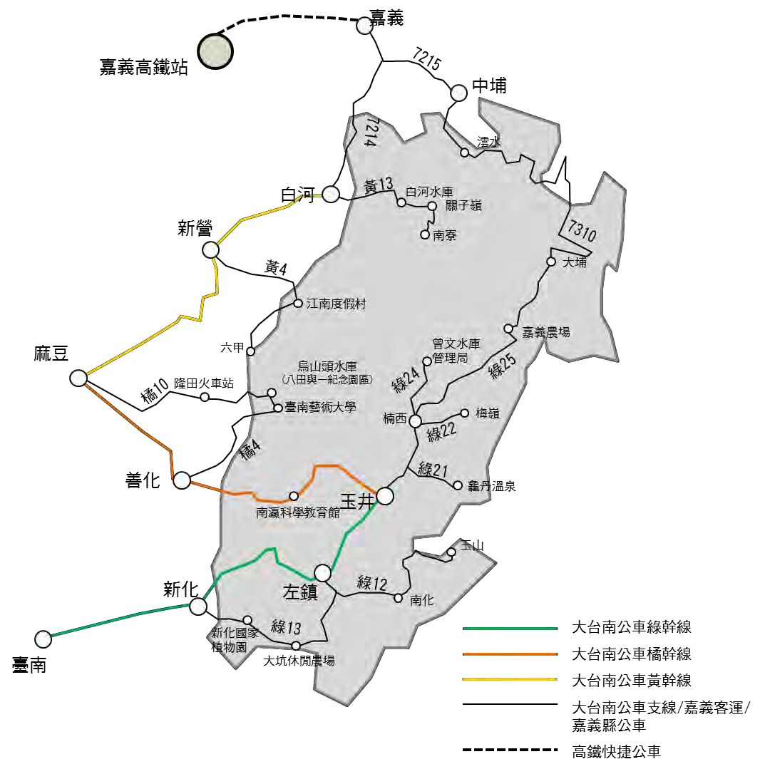

圖 1-2 西拉雅國家風景區內及周邊節點大眾運輸路網圖

資料來源:西拉雅國家風景區觀光綜合發展計畫檢討案

第二節 計畫概述

一、工作項目 本計畫主要工作項目之初步執行計畫內容共有五項，簡述如次:

1.西拉雅國家風景區內現行遊客量調查據點合理性分析檢討，含增減統計據點 建議。

目前區內遊憩區調查遊客量統計據點主要以尖山埤水庫風景區、曾文水庫、 烏山頭水庫風景區、虎頭埤風景區、走馬瀨農場、關子嶺溫泉及南元農場共七 處，為求掌握整個風景區內之遊客分佈情形以作為資源分配之依據，有必要對 區內各景點進行評估，以確認其遊客量調查之必要性。

本計畫首先配合相關文獻資料及現場初步調查，彙整並掌握區內各遊憩據 點資源特性，再利用多準則評估方法由遊憩據點的特性，包括資源知名度、未 來發展潛力、資源多樣性…等評估遊客量調查的必要性，配合遊憩據點遊客量 調查的資料取得難易程度、技術可行性等項目，評選出後續遊客量調查據點的 優先次序。

2.關子嶺、梅嶺等 2 處重要且開放型遊憩據點資源調查：以影響遊客量統計因 子為主，含聯外道路、交通工具、民眾屬性等。

關子嶺是西拉雅國家風景區最具知名度與吸引力之據點，梅嶺則為西拉雅 國家風景區轄內重要遊憩據點之一，其遊客量皆具有指標性意義，而此 2 處皆 為開放型遊憩據點，故需針對影響遊客量統計因子之資源進行調查，調查項目 包括(1)交通運輸系統：道路系統、遊客交通工具、停車空間；(2) 遊憩服務設 施：住宿、餐飲及當地農特產品賣店；(3)遊客行為：包括遊客屬性、滿意度等 項目。

3.現行關子嶺遊客人次調查及校正、分析(實地調查頻度至少淡季 4 日、旺季 6

日)

本區為開放型遊憩據點，目前於重要入口已有裝設攝影設備輔助遊客統計， 近年來由於觀光人潮大幅度增加，但遊客統計人數並未如預期的幅度成長，遂 須透過本計畫進行本區遊客人次調查，進一步比對及分析，提出評估統計調查 的改善建議。

4.梅嶺遊客人次調查及分析(實地調查頻度至少淡季 4 日、旺季 6 日)。 近年來梅嶺因觀光遊憩資源豐富，廣受大眾喜愛，故旅遊人口持續增加，

但其為開放型遊憩據點，尚無精確遊客數值，為瞭解遊客數量在園區內的變化

情形，更精確掌握景點及遊客資訊，有必要進行本區遊客人次調查及分析，有

明確的遊客數量作為基礎，以利經營管理措施及政策的制定。

5.研擬合理的關子嶺、梅嶺遊客人次推估方式及具體執行方案 檢視本次現有遊客旅次調查的歷程及成果，設計後續梅嶺及關子嶺遊客人

次調查的可能替代方案，再配合運用成本與效益分析評估方法及可行性，規劃

具體可行的執行方案(包含調查地點及軟硬體具體建議措施)。過程中並配合該 執行方案，透過因果分析之統計分析方法，發展遊客人次推估模式。

二、 流程與方法

（一）計畫流程

本研究之計畫流程如圖 1-3 所示，首先以調查西拉雅風景區遊憩據 點資源暨遊客量統計為主題；接著檢視現有遊客人次調查與分析方法， 評估現有調查方法是否符合風景區現況需求，針對目前所遭遇問題，作 適當修正與調整；之後進行實質環境遊客人次調查並統計分析；提出遊 客人次調查改善與建議，研擬具體可能執行方案，提供西拉雅國家風景 區管理單位研擬後續策略之參考。

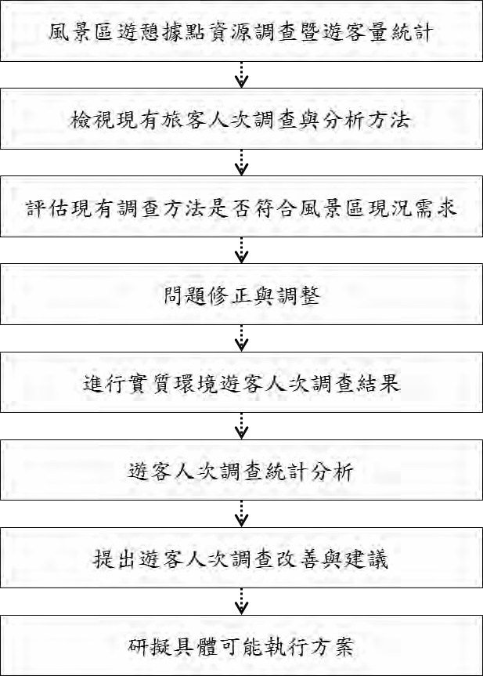

圖 1-3 計畫流程圖

（二）計畫方法

1.歸納分析方法 透過文獻回顧相關遊憩資源評估方法與案例，並蒐集相關計畫，彙

整進行歸納分析，以作為本案遊客量調查據點增設與檢討之基礎。

2.基礎資料調查與推估 本計畫將蒐集實質環境資料，藉由對本計畫範圍之遊憩環境概況、

資源分類及遊憩發展情形與遊憩資源指認等資料，配合擬定調查計畫， 以蒐集目前之遊客數量資料，並進一步推估遊客人次，作為管理單位後 續規劃之評估依據。

第二章 調查與分析方法

配合本計畫之內容，本章將說明計畫執行所需之調查與分析方法，包括遊 憩資源評估與分級、遊客數量調查方法。

第一節 遊憩資源評估與分級方法

「遊憩」(recreation)是參與者認為具有遊樂性的任何型態的有意識的享 樂(陳思倫，2005)。「資源」乃環境本身或其部分，能滿足人類之需求者，方可 稱之為資源(林麗琴，2004)。遊憩資源係指環境中可供使用並滿足遊憩需求者 的資源均可稱之，而滿足人類遊憩需求的環境要素，具體來說包括可供人類觀 賞使用的自然或人為景物。遊憩資源通常具有一定的觀賞、文化或科學價值， 並且具備遊憩功能，使遊客對於自然或人文景觀產生吸引力。因此，對於遊客 而言，與旅遊目的地有關的一切旅遊服務與設施皆視為遊憩資源(李銘輝、郭建 興，2000)。為有效利用遊憩資源，故宜對其進行評估與分類，以下即就相關理 論方法進行介紹，最後並提出本計畫擬定之評估指標。

一、相關遊憩資源評估分級理論

資源是一個評價的表現且象徵一個主觀的概念，可透過對資源潛力有系統 的評估得知自然取向觀光資源由什麼組成(Priskin,2001)。觀光資源的評估常 因個別研究目的之差異而發展出不同的方法，其中部分係就觀光資源之發展潛 力的重要因素，個別提出更詳細的評估方法（郭瓊瑩，2009）。檢視相關文獻與 計畫可以發現遊憩資源評估與分級有許多理論與方法，以下簡要說明常見之三 種方法：

（一）CLI (Canada Land Inventory) 系統

此系統對於環境資源使用潛力 (Use Potential) 之評估，分成使用潛能 (Use Capability)、使用適宜性 (Use Suitability )、及使用可行性 ( Use Feasibility ) 三階段加以分析。

1.使用潛能 (Use Capability)：資源在最適經營管理狀況下，依其內在潛能所 生產之最高產能，用以評估資源的真正潛力。

2.使用適宜性 (Use Suitability )：資源在目前狀況下，提供各種使用適宜度， 這是依據資源現況比較達到發揮其潛能時所需投入之工作量或投資量。

3.使用可行性 ( Use Feasibility )：資源在某預測的特定社會經濟狀況下， 開發的可能性與潛力。

（二）Coppock 分析法

由 Coppock 等學者 (1974;1975) 認為遊憩資源發展潛力宜針對四項因素 加以評估，包括供陸上遊憩活動使用之適宜性、供水域遊憩活動使用之適宜性、 景觀品質、生態上的重要程度。

（三）遊憩機會序列 ( Recreation Opportunity Spectrum, ROS )

遊憩機會係由遊客選擇從事戶外遊憩活動、從事此一活動環境及其所希望 獲得體驗三個層面所組成之特殊情境。此情境包含了該地實質和生物環境、社 會狀況及經營管理狀況。故每一個遊憩區依據其屬性之不同，而提供不同遊憩 機會（Clark ＆ Stankey ,1979）。ROS 之概念是就資源之實質環境、經營管理 環境、及社會環境等三大類屬性對於遊憩資源加以分類。而定義遊憩機會之因 素包括：（l）可及性因素，包括到達之困難度、道路及步徑水準、及交通工具；

（2）非遊憩利用方式與遊憩利用之相容程度；（3）現地經營( 改變 )狀況，包 括改變範圍、明顯程度、複雜程度、及設施目的等；(4)社會互動程度；（5）可 接受之遊客衝擊程度，包括衝擊之程度與頻度；（6）可接受之制度化管理程度。 ROS 架構有助於評估資源發展現況，並建議適宜提供之遊憩機會類別。

二、遊憩資源分級原則

基於前述各觀光遊憩資源評估方法之回顧，本計畫歸納遊憩資源分級應依 循下列原則：

（一）評估之結果必須符合需要 當評估目的在於將觀光遊憩資源分級時，必須特別重視各項資源之獨特性

程度或代表性等。由於評估目的之差異，評估內容及精確度之要求便可能不同。

因此評估觀光遊憩資源時必須依據需要，謹慎選擇相關之重要評估因素及適當 評估方法，惟有如此評估結果方能真正提供需要之參考資料。

（二）資源之固有屬性與可變屬性宜分開評估 所謂資源之固有屬性指資源中較難以應用人力加以改變之屬性，如地形等

自然因素及大型固定結構物等人為設施，可變屬性指各項遊憩及其相關設施，

即規劃者可依規劃目標之需要而增減各項設施。。

（三）觀光遊憩資源之評估宜包括潛能與適宜性分析 觀光遊憩資源之潛能指資源由於內在特質使其具有供觀光遊憩利用之能力

的高低，故宜就資源之實質環境條件評定其是否具備開發潛力；同時需考量資

源提供各類型遊憩利用(遊憩活動機會或遊憩體驗機會)之適合程度。

(四)具有稀有性之觀光遊憩資源應予個別評估

具有相對稀有性 (Relative Scarcity) 之自然資源或人文資源，可能因稀 有性而成為極具吸引力之資源，但亦可能因此構成觀光遊憩發展上之限制。由 於此資源供遊憩利用時必須要有一定之條件限制或經營管理措施，因此不宜與 一般觀光遊憩資源採相同標準加以評估。

三、遊憩資源分級評估指標

本計畫參酌「西拉雅國家風景區觀光綜合發展計畫檢討」、「西拉雅國家風 景區鄉村旅遊推動計畫」、「西拉雅國家風景區整體發展暨財務計畫」、「99 年度 地區旅遊服務滿意度、主題活動暨知覺容受力問卷調查結案報告」之計畫成果， 並且整理西拉雅國家風景區管理處既有的相關研究規劃報告、相關網頁資料(例 如西拉雅國家風景區行政資訊網)等；運用前述遊憩資源分級評估指標文獻之意 涵，進而建立屬於西拉雅國家風景區之遊憩資源分級評估指標，計有資源知名 度、發展可能性、交通重要性、資料取得難易度等五項指標，滿分為 3 分，根 據各指標內容給予分數，進行分級評估：

1.資源知名度

景點或遊憩區具備高知名度(1 分)、重要年度活動辦理場域(0.5 分)、近 年管理處相關研究報告列為遊客調查據點(0.5 分)、或設有遊客中心(0.5 分) 或資訊站等遊客服務設施者(0.5 分)。

2.發展可能性 景點或遊憩區內具有發展腹地、或佔地面積廣闊，具有發展潛質的程度

衡量。

3.交通重要性 位於重要之交通樞紐或省道、市道上之據點或經由省道或市道轉往鄉道

或區道或地方道路再前往之車程在 5 分鐘以內可到達者，計點為 3 分；5~10

分鐘以內可到達者，計點為 2 分；10~15 分鐘以內可到達者，計點為 1 分；

15 分鐘以上，計點為 0 分。

4.資源多樣性 景點或遊憩區內具有獨特資源(例如溫泉、古蹟等)，或是擁有多種不同

類型之資源者。

5.資料取得難易度 景點或遊憩區是否收取門票或已進行人數統計，資料提供的難易程度。

第二節 遊客數量調查方法

本計畫之遊客數量係經由交通量調查資料之轉換推估獲得，調查地區包括 關子嶺與梅嶺兩處，下文即就基本調查計畫與分析方法進行說明，詳細調查時 間與地點則載於第四章、第五章。

一、 調查計數點位置選定

本計畫遊客量調查為計數進入關子嶺與梅嶺風景區範圍內之交通量， 因此在調查技術上可歸類於周界交通量調查(Cordon Count Survery)，意 即在接近園區周界道路之交叉點設立計數調查點，各調查點位置與特徵詳 如圖 4-3、圖 5-3 及表 4-1、表 5-1。

二、交通流量調查方法

以十五分鐘為單位，調查員就調查定位並確立所欲計數的方向後，判 定通過到達線之所有車輛，按流向及車種分別予以計數，記錄於「交通量 調查表」內（見附件一），並於每一時段結算，最後進行單日結算，以獲 得調查點之流量及流向。在訂定各路段進出入方向之到達線後，計數通過 到達線的車輛，即在到達線之前欲進行回轉或長時間暫停的車輛皆判定為 無進入或離開。本研究以人工調查方式為主，為蒐集通往關子嶺風景區及 梅嶺風景區各路段之交通量資料正確性，當遇交通量較高時，則輔以攝影 機協助記錄當時車流量。因各路口性質與車流量不同，本計畫考量人力及 安全性，將車流量較複雜之計數點分派兩名調查人員進行計數與記錄，1 人負責計數指定方向且通過到達線之進入園區車種與車數，另 1 名則負 責指定方向且通過到達線之離開園區車種與車數的調查。

三、調查時間

本計畫依契約執行關子嶺與梅嶺遊客階段性人次調查，時間自民國

104 年 3 月至民國 104 年 6 月底止。 調查時間分淡季和旺季，於淡、旺季平常日(週一至週五)、例假日(週

休二日)及特殊國定假日或活動日，共計調查 20 日。關子嶺風景區調查時

間於每日上午七時至下午七時，連續紀錄進入與離開之車種與車數，全日 共累計計數 12 個小時；梅嶺風景區調查時間於每日上午八時至下午六 時，連續紀錄進入與離開之車種與車數，全日共累計計數 10 個小時。

關仔嶺與梅嶺之調查時程詳如表 4-2、表 5-2。

四、調查項目

（一）主要需計數的車輛類別為：自行車、機車、五人座小客車、六至九人 座小客車、小型公車、大型公車、遊覽車以及非遊客車輛共八類，以 人工計數的方式進行調查。本調查所涵蓋的各類車型分為以下八種， 唯第 8 類非遊客車輛不列入遊客人數之計算。

1. 自行車：共乘人數兩人以下之人力腳踏車

2. 機車：共乘人數兩人以下之自動摩托車

3. 5~6 人座小客車：指五人座以下(含)之小客車、休旅車等

4. 6~9 人座小客車：指六人座以上，十人座以下之廂型車等

5. 小型公車：指二十人座（含）以下之公共汽車

6. 大型公車: 指二十人座以上之公共汽車

7. 遊覽車：指四十人座以上之公共汽車或大型巴士

8. 非遊客車輛：指大貨車、小貨車、砂石車等營業用途之車輛

（二）於關子嶺風景區及梅嶺風景區各停車場調查各類車輛之乘車人數，以 獲取平均數，做為推估遊客人數之基礎。

（三）風景區內商家、住戶或員工的車輛數與車種別，做為調整遊客車輛數 之依據。

五、遊客量推估方法

(一)全區遊客量推估 首先將計數所得之各時段總車輛數減去區內商家與家戶之車輛數，得 到旅客車輛數，其次利用下列公式來進行遊客量推估。

A.不同時段單一調查點進入風景區遊客數量

���−�𝑛 = ∑7

(𝛽� × �������𝑟 ��𝑐�� )

��=1

將各節點(K)中共七類(c)進入園區的車輛數(N)乘上個別平均共乘人數(β)的總和

B.全天單一節點進入風景區遊客數量

K��𝑛 =∑�

∑7 (𝛽� × �������𝑟 ��𝑐�� )

�=1

��=1

承接上述公式，再累加全天各時段(i)的計數總和

C.不同時段進入風景區遊客數量

��−�𝑛 =∑7

∑𝐾

(𝛽� × �������𝑟 ��𝑐�� )

��=1

�=1

D.全天進入風景區遊客數量

S��𝑛 =∑�=1 ��−�𝑛

�

承接上述公式，再累加全天各時段(i)的計數總和

節點代號說明:

���−�𝑛 : 第 k 個調查點第 i 個時段進入風景區遊客數量

��𝑐�� : 第 i 個時段第 k 個道路計數據點中第 c 種交通工具累計數量

K��𝑛 : 第 k 個據點全天進入風景區遊客數量

i : 不同調查時段

|  |  |  |  |  |  |  |  |  |  |  |
| --- | --- | --- | --- | --- | --- | --- | --- | --- | --- | --- |
| i | 1 | 2 | 3 | 4 | 5 | 6 | 7 | 8 | ~ | 48 |
| 時段 | 07:00~  07:15 | 07:15~  07:30 | 07:30~  07:45 | 07:45~  08:00 | 08:00~  08:15 | 08:15~  08:30 | 08:30~  08:45 | 08:45~  09:00 | ~ | 18:45~  19:00 |

C : 不同交通工具種類

|  |  |  |  |  |  |  |  |
| --- | --- | --- | --- | --- | --- | --- | --- |
| c | 1 | 2 | 3 | 4 | 5 | 6 | 7 |
| 類型 | 自行車 | 機車 | 5 人座  汽車 | 6~9 人  座汽車 | 小型公  車 | 大型公  車 | 遊覽車 |

𝛽� : 第 c 種交通工具平均共乘人數，����=1~7

|  |  |  |  |  |  |  |  |
| --- | --- | --- | --- | --- | --- | --- | --- |
| 𝛽� | ��1 | ��2 | ��3 | 𝛽4 | ��5 | ��6 | ��7 |
| 類型 | 自行車  平均共 乘人數 | 機車平  均共乘 人數 | 5 人座  汽車平 均共乘 人數 | 6~9 人  座汽車 平均共 乘人數 | 小型公  車平均 共乘人 數 | 大型公  車平均 共乘人 數 | 遊覽車  平均共 乘人數 |

Enter : 代表進入遊憩區

���� : 第 i 個時段進入第 j 個遊憩區的遊客數量

��𝑐� : 第 i 個時段中第 c 種交通工具數量

(二)遊憩區遊客量推估

遊憩區遊客人次於遊憩區內各停車場進行車輛計數推估而得。考量 關仔嶺風景區與梅嶺風景區之組成據點及其特性，本團隊選定關仔嶺溫 泉進行遊憩區遊客人次調查之遊憩據點。

遊憩區遊客數量是由各遊憩區停車場中進行車輛計數而得。

A. 單一時段進入遊憩區遊客數量

���� = ∑7

(𝛽� × �������𝑟 ��𝑐�� )

��=1

將遊憩區(j)中各七類(c)進入園區的車輛數(N)乘上個別平均共乘

人數(𝛽�)的總和。

B. 各遊憩區一日遊客數量累積總計

��� = ∑11 ∑7

(𝛽� × �������𝑟 ��𝑐�� )

�=1

��=1

累加各時段(i)進入遊憩區(j)的遊客數量。

節點代號說明:

i : 不同調查時段

|  |  |  |  |  |  |  |  |  |  |  |
| --- | --- | --- | --- | --- | --- | --- | --- | --- | --- | --- |
| i | 1 | 2 | 3 | 4 | 5 | 6 | 7 | 8 | ~ | 11 |
| 時段 | 07:00~  07:50 | 08:00~  07:50 | 09:30~  09:50 | 10:00~  10:50 | 11:00~  11:50 | 12:00~  12:50 | 13:00~  13:50 | 14:00~  14:50 | ~ | 17:00~  17:50 |

C : 不同交通工具種類

|  |  |  |  |  |  |  |  |
| --- | --- | --- | --- | --- | --- | --- | --- |
| c | 1 | 2 | 3 | 4 | 5 | 6 | 7 |
| 類型 | 自行車 | 機車 | 5 人座  汽車 | 6~9 人  座汽車 | 小型公  車 | 大型公  車 | 遊覽車 |

𝛽� : 第 c 種交通工具平均共乘人數，����=1~8

|  |  |  |  |  |  |  |  |
| --- | --- | --- | --- | --- | --- | --- | --- |
| 𝛽� | ��1 | ��2 | ��3 | 𝛽4 | ��5 | ��6 | ��7 |
| 類型 | 自行車  平均共 乘人數 | 機車平  均共乘 人數 | 5 人座  汽車平 均共乘 人數 | 6~9 人  座汽車 平均共 乘人數 | 小型公  車平均 共乘人 數 | 大型公  車平均 共乘人 數 | 遊覽車  平均共 乘人數 |

Enter : 代表進入遊憩區

���� : 第 i 個時段進入第 j 個遊憩區的遊客數量

��𝑐� : 第 i 個時段中第 c 種交通工具數量

��� : 第 j 個遊憩區總計一日遊客數量調查總數

j : 不同遊憩區

六、遊客問卷調查方法

調查人員在現地所做之遊客交通流量計數調查雖可主觀判斷進入的 遊客交通量推估遊客人次，但仍無法得知遊客在實際遊憩體驗上的滿意度 為何，因此 本研究透過現地遊客問卷的發放，獲得遊客對遊憩區中遊憩 體驗的滿意度，輔以作為遊客到訪人次的影響因素。

本計畫所研擬之西拉雅國家風景區關子嶺滿意度調查問卷，問項內容

（表）包含三部分，分別為遊客個人特性資料（性別、年齡、居住地區及 職業等)、旅遊特性資料（交通、旅遊類型、遊憩動機、停留天數等）及

遊憩滿意度（遊憩設施以及整體滿意度）。主要調查項目如下所列：

(一)同伴性質：獨自、家人、朋友、同事、同學及其他團體活動等，用以分 析遊客屬性。

(二)停留天數：指到訪遊憩區之停留時間，用來推算遊憩活動舉辦的可行性。

(三)交通工具：自行車、機車、小客車、公車、遊覽車等，再由問卷結果之 平均同伴人數推算每輛交通工具搭載人數。

(四)從事活動：登山健行、文化宗教活動、品嘗美食…等，用以了解遊憩區

活動類型與評估未來舉辦各類活動的吸引力等。 (五)遊憩滿意度：主要以滿意度為評估項目。 (六)居住地點：指遊客從何處前往風景區，用以了解遊客空間分佈情形。

問卷內容請參見詳附件二。

第三章 西拉雅國家風景區內現行遊客量調查 據點合理性分析檢討

西拉雅國家風景區內資源豐富，涵蓋溫泉、堊地形、水庫、埤圳、西拉雅 原鄉文化、鄉鎮特產等多元觀光潛力，具有不同之吸引力，其遊客量也有明顯 差異。遊客量調查之目的在於進行遊憩資源的分配，期使在有限的經費之下， 找到最需要投入資源的景點或設施，同時也可以對周邊交通流量做出預測，進 而規劃符合實際需求之交通計畫，故實有必要針對西拉雅國家風景區內各據點 進行調查分析，以確認具備調查必要性之據點。爰此，本章依循第二章第一節 所述的遊憩資源評估與分級方法，將針對區內各景點進行遊憩資源評估與分級， 作為調查據點增減建議之基礎。

第一節 既有調查據點評估與分析

目前西拉雅國家風景區遊客量調查據點共 7 處，分成封閉型園區及開放型 園區兩大類：

一、封閉型園區：

封閉型園區有 6 處，分別為走馬瀨農場、烏山頭水庫、虎頭埤、曾文水庫、 尖山埤江南渡假村、南元休閒農場。這些園區皆採門票制，故毋須增加額外成 本即能正確的掌握遊客數；另外，從第一章區內遊憩資源、歷年遊客數、及表

3-1 所示，6 處景點總分皆超過 10 分（各景點之基礎資料及評估過程請參見附 件三之附表三-1～附表三-3），得知這些園區多具備資源知名度、發展可能性及 交通重要性，故建議保留此 6 個據點之遊客量調查。

二、開放型園區：

目前有進行遊客量調查之開放型據點為關子嶺，從第一章區內遊憩資源、 歷年遊客數、及表 3-1 所示本處景點總分超過 10 分（景點之基礎資料及評估過 程請參見附件三之附表三-1～附表三-3），得知關子嶺可說是本風景區最具吸引 力及最廣為人知的景點之一，其並備具備資源稀少性，故掌握本據點之遊客量 是相當重要之工作。因此本據點除應繼續調查外，並應檢討既有之調查方式， 提高其準確性。

表 3-1 區內既有遊憩調查據點評估表

|  |  |  |  |  |  |  |  |
| --- | --- | --- | --- | --- | --- | --- | --- |
| 類別 | 觀光景點名稱 | 資源知  名度 | 發展可  能性 | 交通重  要性 | 資源代  表性 | 資料取得  難易度 | 總分 |
| 水庫 | 尖山埤水庫 | 3 | 3 | 2 | 2 | 2 | 12 |
| 水庫 | 烏山頭水庫 | 3 | 3 | 0 | 3 | 3 | 12 |
| 水庫 | 虎頭埤風景區 | 3 | 3 | 0 | 2 | 3 | 11 |
| 水庫 | 曾文水庫 | 3 | 3 | 0 | 3 | 2 | 11 |
| 溫泉 | 關子嶺風景區 | 3 | 2 | 1 | 3 | 2 | 11 |
| 休閒農場 | 南元休閒農場 | 3 | 1 | 2 | 1 | 3 | 10 |
| 休閒農場 | 走馬瀨農場 | 3 | 2 | 2 | 2 | 3 | 12 |

資料來源：本計畫調查整理。評分過程請參見附件三。

第二節 新增調查據點評估與分析

本節之目的在於評估西拉雅風景區內，扣除前節 7 個既有調查據點之其餘 景點進行遊客數調查之必要性。

由於本風區內擁有各類型之景點，不僅型態各異，規模亦有相當不同，因 此，本計畫首先進行景點之分類並予以適當之歸納，先依景點於空間上之分佈 型態區分為點、線、面三類種型，再依其類型分類，將同類型之景點歸類，以 利相互比較；再依第二章所擬之評估影響因子進行評估，進而提出本區遊客量 調查據點之優先次序建議。

本計畫評估結果如表 3-2 所示，並依據其評估總分超過 10 分者，建議為優 先調查據點。（各景點之基礎資料及評估過程請參見附件三之附表三-1～附表三

-3）。

此外，再依循交通部統計處主要觀光遊憩據點遊客人數統計作業準則 (101.11.22 交統字第 1010042373 號函暨觀光局 101.11.9 觀企字第 1012001146 號函修正公務統計方案辦理)，國家風景區納入統計據點考量因子具有：1.是否 為主要遊憩區（面積 10 公頃以上）；2.具遊客中心（服務站）或收費處所；3. 區內公、民營遊憩區（完成申請開始營業）。

爰此，本研究建議新增優先調查據點皆為面的型態，共計 4 處，分述如下：

1.梅嶺風景區：係為風景區型態、2.新化國家植物園：係為生態園區類型、3. 南瀛天文教育園區：係為教育園區類型、4.官田水雉生態教育園區：係為教育 園區類型。其在西拉雅國家風景區之相關位置如圖 3-1 所示。

表 3-2 區內遊憩調查據點評估表

|  |  |  |  |  |  |  |  |  |  |  |
| --- | --- | --- | --- | --- | --- | --- | --- | --- | --- | --- |
| 型態 | 景點類型 |  | 名稱 | 資源 知名 度 | 發展 可能 性 | 交通 重要 性 | 資源 多樣 性 | 資料  取得 難易 度 | 總分 | 備註 |
| 面 | 風景區 | 梅嶺風景區 | | 3 | 3 | 0 | 3 | 2 | 11 | 優先調查據點 |
| 面 | 風景區 | 枕頭山遊憩區 | | 0.5 | 3 | 0 | 3 | 2 | 8.5 |  |
| 面 | 文化園區 | 六重溪平埔文化園區 | | 1 | 2 | 1 | 2 | 2 | 8 |  |
| 面 | 文化園區 | 吉貝耍部落 | | 1.5 | 2 | 2 | 2 | 1 | 8.5 |  |
| 面 | 文化園區 | 綠谷西拉雅 | | 0.5 | 2 | 0 | 3 | 1 | 6.5 |  |
| 面 | 球場 | 永安高爾夫球場 | | 0.5 | 1 | 0 | 1 | 3 | 5.5 |  |
| 面 | 球場 | 嘉南高爾夫球場 | | 0.5 | 1 | 2 | 1 | 3 | 7.5 |  |
| 面 | 球場 | 南寶高爾夫球場 | | 0.5 | 1 | 2 | 1 | 3 | 7.5 |  |
| 面 | 球場 | 新化高爾夫球場 | | 0.5 | 1 | 2 | 1 | 3 | 7.5 |  |
| 面 | 生態園區 | 新化國家植物園 | | 2 | 3 | 0 | 3 | 3 | 11 | 優先調查據點 |
| 面 | 生態園區 | 石硦林場 |  | 0.5 | 1 | 0 | 2 | 3 | 6.5 |  |
| 面 | 生態園區 | 中崙林場 |  | 0.5 | 1 | 0 | 2 | 3 | 6.5 |  |
| 面 | 生態園區 | 鹿角埤生態園區 | | 0.5 | 1 | 1 | 2 | 3 | 7.5 |  |
| 面 | 生態園區 | 臺灣獼猴生態保護區 | | 1 | 1 | 0 | 2 | 1 | 5 |  |
| 面 | 教育園區 | 臺南藝術大學 | | 1.5 | 2 | 2 | 2 | 1 | 8.5 |  |
| 面 | 教育園區 | 南瀛天文教育園區 | | 1.5 | 3 | 1 | 2 | 3 | 10.5 | 優先調查據點 |
| 面 | 教育園區 | 官田水雉生態教育園區 | | 2 | 2 | 1 | 3 | 3 | 11 | 優先調查據點 |
| 面 | 休閒農場 | 仙湖休閒農場 | | 0.5 | 1 | 0 | 2 | 3 | 6.5 |  |
| 面 | 休閒農場 | 大坑休閒農場 | | 1 | 1 | 0 | 2 | 3 | 7 |  |
| 面 | 休閒農場 | 獨角仙農場 | | 0.5 | 1 | 1 | 2 | 3 | 7.5 |  |
| 面 | 休閒農場 | 綠盈牧場 |  | 0.5 | 1 | 1 | 2 | 3 | 7.5 |  |
| 面 | 休閒農場 | 豐山生態農場 | | 0.5 | 1 | 1 | 2 | 3 | 7.5 |  |
| 面 | 休閒農場 | 香草園大自然休閒農場 | | 0.5 | 1 | 0 | 2 | 3 | 6.5 |  |
| 面 | 休閒農場 | 跳跳生態農場 | | 0.5 | 1 | 0 | 2 | 3 | 6.5 |  |
| 面 | 休閒農場 | 南化生態農場 | | 0.5 | 1 | 2 | 2 | 3 | 8.5 |  |
| 面 | 休閒農場 | 樂樂谷休閒莊園 | | 0.5 | 1 | 1 | 2 | 3 | 7.5 |  |
| 面 | 休閒農場 | 豆讚莊園咖啡 | | 0.5 | 1 | 0 | 1 | 3 | 5.5 |  |
| 面 | 休閒農場 | 密枝果農之家 | | 0.5 | 1 | 0 | 1 | 3 | 5.5 |  |
| 面 | 溫泉 | 龜丹溫泉 |  | 0.5 | 2 | 0 | 2 | 2 | 6.5 |  |
| 面 | 溫泉 | 中崙澐水溪溫泉 | | 1.5 | 2 | 0 | 2 | 2 | 7.5 |  |
| 面 | 渡假村 | 歐都納山野渡假村 | | 0.5 | 1 | 0 | 2 | 3 | 6.5 |  |
| 面 | 地形景觀 | 大凍山 |  | 0.5 | 2 | 0 | 2 | 1 | 5.5 |  |
| 面 | 地形景觀 | 草山三○八高地 | | 1.5 | 2 | 0 | 2 | 1 | 6.5 |  |
| 面 | 地形景觀 | 二寮觀日 |  | 2 | 2 | 0 | 2 | 1 | 7 |  |
| 面 | 地形景觀 | 草山月世界 | | 1.5 | 2 | 0 | 2 | 1 | 6.5 |  |
| 面 | 地形景觀 | 峭壁雄風 |  | 0.5 | 1 | 0 | 1 | 1 | 3.5 |  |
| 面 | 地形景觀 | 虎頭山 |  | 0.5 | 2 | 3 | 2 | 1 | 8.5 |  |

|  |  |  |  |  |  |  |  |  |  |
| --- | --- | --- | --- | --- | --- | --- | --- | --- | --- |
| 型態 | 景點類型 | 名稱 | 資源 知名 度 | 發展 可能 性 | 交通 重要 性 | 資源 多樣 性 | 資料  取得 難易 度 | 總分 | 備註 |
| 面 | 公園 | 情人公園 | 2 | 3 | 0 | 2 | 2 | 9 |  |
| 面 | 公園 | 西拉雅親子公園 | 0.5 | 2 | 3 | 2 | 1 | 8.5 |  |
| 線 | 道路 | 東山咖啡公路 | 0.5 | 2 | 0 | 2 | 1 | 5.5 |  |
| 線 | 道路 | 竹門綠色隧道 | 0.5 | 2 | 1 | 1 | 1 | 5.5 |  |
| 線 | 道路 | 芒果綠色隧道 | 0.5 | 2 | 3 | 1 | 1 | 7.5 |  |
| 線 | 道路 | 南 **98** 道路景觀 | 0.5 | 2 | 1 | 1 | 1 | 5.5 |  |
| 線 | 道路 | 大凍山步道 | 1 | 2 | 0 | 2 | 1 | 6 |  |
| 線 | 道路 | 崁頭山步道 | 0.5 | 2 | 0 | 2 | 1 | 5.5 |  |
| 線 | 道路 | 烏山登山步道 | 0.5 | 2 | 0 | 2 | 1 | 5.5 |  |
| 線 | 道路 | 茄苳老街 | 0.5 | 2 | 3 | 2 | 1 | 8.5 |  |
| 點 | 文化館 | 拔馬平埔文化館 | 0.5 | 1 | 1 | 2 | 3 | 7.5 |  |
| 點 | 文化館 | 菜寮化石館 | 2 | 1 | 1 | 2 | 3 | 9 |  |
| 點 | 文化館 | 玉井芒果產業文化資訊館 | 1.5 | 1 | 3 | 1 | 2 | 8.5 |  |
| 點 | 宗教場所 | 孚佑宮 **(**青山仙公廟**)** | 1.5 | 1 | 0 | 1 | 2 | 5.5 |  |
| 點 | 宗教場所 | 噶瑪噶居寺 | 0.5 | 1 | 1 | 1 | 2 | 5.5 |  |
| 點 | 宗教場所 | 玄空法寺 | 0.5 | 1 | 1 | 1 | 2 | 5.5 |  |
| 點 | 宗教場所 | 紫竹寺 | 0.5 | 1 | 0 | 1 | 2 | 4.5 |  |
| 點 | 宗教場所 | 一貫道玉山寶光聖堂 | 0.5 | 1 | 1 | 1 | 2 | 5.5 |  |
| 點 | 宗教場所 | 佛山觀音巖 | 0.5 | 1 | 2 | 1 | 2 | 6.5 |  |
| 點 | 宗教場所 | 赤山龍湖巖 | 0.5 | 1 | 3 | 1 | 2 | 7.5 |  |
| 點 | 宗教場所 | 左鎮拔馬教會 | 0.5 | 1 | 1 | 1 | 2 | 5.5 |  |
| 點 | 古厝 | 鹿陶洋江家古厝 | 1 | 1 | 2 | 1 | 1 | 6 |  |
| 點 | 公廨 | 頭社阿立祖廟 | 1 | 1 | 3 | 2 | 1 | 8 |  |
| 點 | 公廨 | 左鎮公廨 | 0.5 | 1 | 0 | 2 | 1 | 4.5 |  |
| 點 | 文創園區 | 白荷陶坊 | 1.5 | 1 | 1 | 2 | 2 | 7.5 |  |
| 點 | 古蹟 | 原臺南水道 | 0.5 | 1 | 1 | 2 | 1 | 5.5 |  |

資料來源：本計畫調查整理。評分過程請參見附件三。

圖 3-1 西拉雅國家風景區內遊客量調查據點分布圖

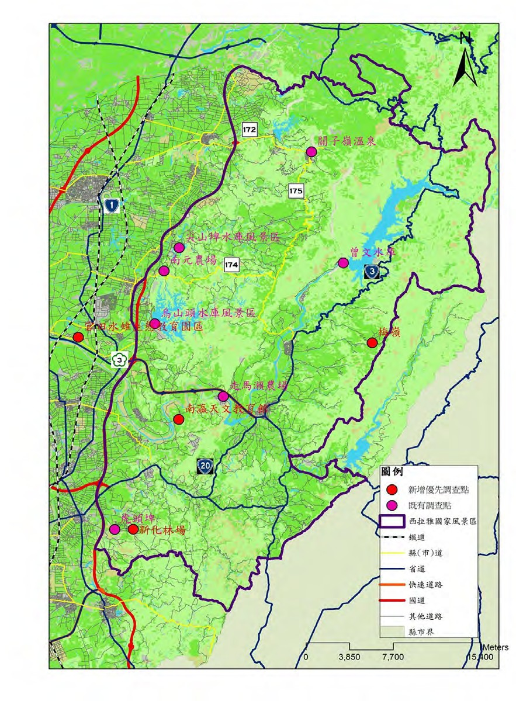

資料來源: 本計畫製

第四章 關子嶺遊客量調查結果

關子嶺腹地廣大，夾處於丘陵和群山之間，四周盡是綠意盎然的景致，除 了天然資源溫泉外，周邊尚有可供遊客休閒旅遊踏青之景點及名勝古蹟可造訪， 例如：紅葉公園、水火同源、枕頭山、碧雲寺及大仙寺等。其中水火同源更明 列台灣七景之一，被視為台南市的觀光櫥窗，聞名遐邇（交通部觀光局西拉雅 國家風景區管理處，2009），四季皆有遊客前往，亦可讓遊客盡興而歸。

為提供遊客更高品質之旅遊服務，必需先對遊客人數有確實之掌握，本計 畫之目的即在於推估關子嶺之遊客量，下文分別說明調查計畫及調查結果。

第一節 關子嶺風景區遊憩據點資源現況

一、交通運輸系統

(一)道路系統

關子嶺風景區之道路系統如圖 4-1 所示，其對外交通主要利用

172 線，往西可連絡南二高之白河交流道，往東北則可與台 3 省道 相連，是聯絡嘉義縣的聯外道路；區內主要道路有 172 乙及 175 線，

175 並兼具往南之聯外道路功能，可通往東山區。

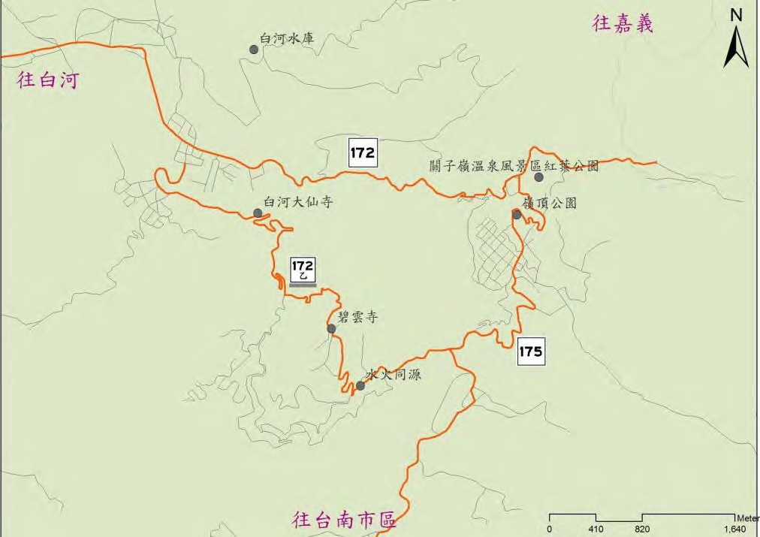

圖 4-1 關子嶺風景區道路系統圖

資料來源: 本計畫製

(二)交通工具

遊客前來關子嶺風景區之主要交通工具多為自行開車。本區之大 眾運輸有： A.由新營火車站搭乘「黃幹線」公車至「白河」站，再轉搭「黃 12」、

「黃 13」公車至「寶泉橋」、「好漢坡」、「關子嶺」站下車。

B.由新營客運總站搭乘「台灣好行」至「儷景」、「嶺頂資訊站」及「寶 泉橋」站下車。

C.由嘉義火車站搭乘嘉義客運「7214 嘉義-關子嶺」，至「關子嶺」、「芳 谷旅社」、「嶺頂公園」站下車。

二、遊憩服務設施

區內之主要遊憩服務設施包括住宿、餐飲及附設停車等服務設施，其 分佈如圖 4-2 所示。

（一）周邊住宿服務設施 關子嶺風景區因為泥漿溫泉著名，因此該地區興建許多旅館與民宿·

目前該地區可提供住宿的旅館及民宿(含湯屋)共有 34 家（如附件四)。

(二) 周邊餐飲服務設施 本風景區因特有溫泉觀光資源，故為觀光旅遊熱門景點，因此遊客眾

多，當地有眾多觀光服務之餐飲業，提供遊客餐食服務。該地區目前仍有

營業之餐廳業者（含旅館內設）共有 34 家（如附件四)。

（三）周邊住宿及餐飲附設停車服務設施 目前關子嶺風景區公私有停車設施包含關子嶺大仙寺、碧雲寺、水火

同源、紅葉公園、嶺頂公園與景光山莊前及各飯店、餐廳週邊等共 50 處，

總計可容納大型車 65 輛、小型車 1,262 輛、機車 51 輛等。其中公有停車 場提供大型車 65 輛、小型車 308 輛、機車 51 輛等。（如附件四)

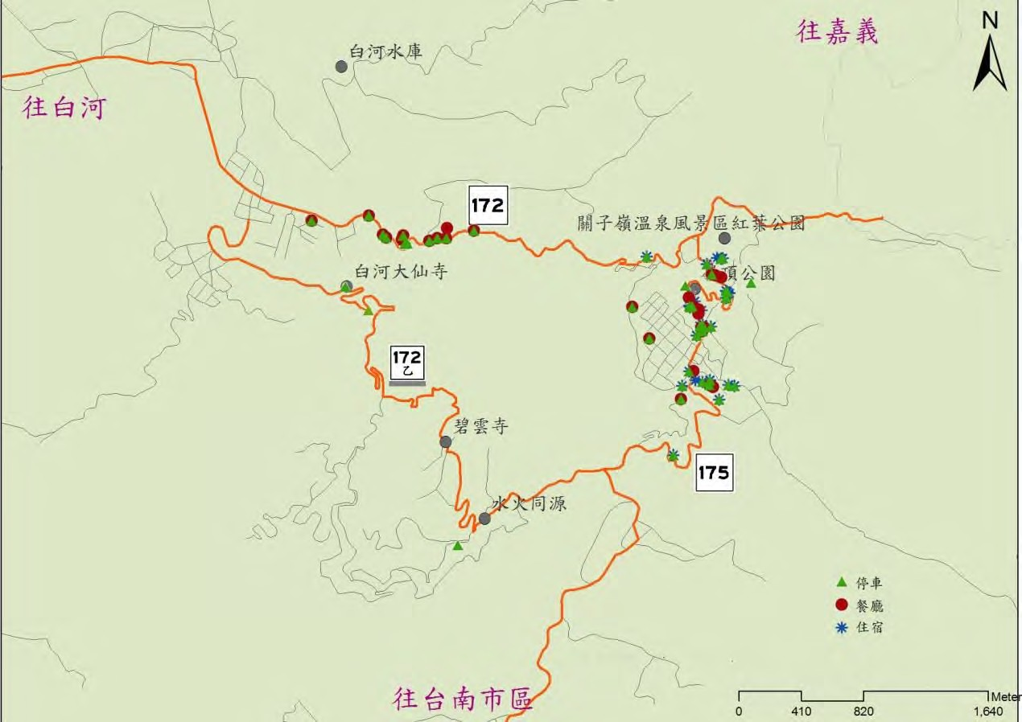

圖 4-2 關子嶺風景區服務設施分佈圖

資料來源: 本計畫製

三、遊客行為

（一）基本資料

由表 4-1 顯示，到關子嶺風景區遊客之有效樣本 101 份，受訪民眾性 別分布，「男性」遊客佔 52.5％、「女性」佔 47.5％。年齡方面則以「60 歲以上」的遊客最多，佔 29.7%，其次為「40-49 歲」，佔 22.8%，再其次 為「50-59 歲」，佔 19.8%。本研究結果顯示，到關子嶺風景區之受訪遊客 以 60 歲以上為多數。

居住地以「台南市」為最多，佔 53.5%；其次為「高雄市」，佔 14.9%； 嘉義縣市則佔 13.9％，研究結果顯示，受訪遊客以南部遊客居多，且以 台南市者為最。

受訪遊客依職業而言，工商業有 22.87％、服務業 19.8％、學生 12.9

％、軍警公教、家管佔 9.8％、退休人員佔 7.9％，自由業佔 5％，而農 林漁牧與其他則分佔者最少，其比例為 3％。本研究結果顯示，受訪遊客 以工商業居多。

表 4-1 關子嶺風景區受訪遊客基本資料調查分析表

|  |  |  |  |  |  |  |  |
| --- | --- | --- | --- | --- | --- | --- | --- |
|  |  | 次數 | 百分比 |  |  | 次數 | 百分比 |
| 性別 | 男 | 53 | 52.5 | 居住地區 | 台北市 | 5 | 5.0 |
| 女 | 48 | 47.5 | 新北市 | 1 | 1.0 |
| 年齡 | 12-19 歲 | 9 | 8.9 | 基隆市 | 0 | 0 |
| 20-29 歲 | 7 | 6.9 | 桃園市 | 1 | 1.0 |
| 30-39 歲 | 12 | 11.9 | 新竹縣市 | 0 | 0 |
| 40-49 歲 | 23 | 22.8 | 苗栗縣 | 0 | 0 |
| 50-59 歲 | 20 | 19.8 | 台中市 | 4 | 4.0 |
| 60 歲以上 | 30 | 29.7 | 彰化縣 | 0 | 0 |
| 職業 | 學生 | 13 | 12.9 | 南投縣 | 1 | 1.0 |
| 軍警公教 | 10 | 9.9 | 雲林縣 | 3 | 3.0 |
| 工商業 | 29 | 28.7 | 嘉義縣市 | 14 | 13.9 |
| 服務業 | 20 | 19.8 | 台南市 | 54 | 53.5 |
| 農林漁牧 | 3 | 3.0 | 高雄市 | 15 | 14.9 |
| 家管 | 10 | 9.9 | 屏東縣 | 2 | 2.0 |
| 退休 | 8 | 7.9 | 宜蘭縣 | 0 | 0 |
| 自由業 | 5 | 5.0 | 花蓮縣 | 0 | 0 |
| 無職業、其他 | 3 | 3.0 | 台東縣 | 0 | 0 |
|  | | | 澎湖縣 | 0 | 0 |
| 金門馬祖 | 0 | 0 |
| 其他 | 1 | 1.0 |

（二）遊客特性調查

1.同伴類型及人數

在同伴類型方面，以與「家人」同來之比率最高，佔 65.3%；朋友、 同事其次，佔 18.8%；獨自一人前往，則佔 14.9%；而與同學佔 1%，因此 本研究顯示旅遊同行者以家人佔 65.3%最高，又以與同學佔 1%最低。

表 4-2 關子嶺風景區受訪遊客之同伴類型及人數調查分析表

|  |  |  |  |
| --- | --- | --- | --- |
| 同伴類型 | 次數 | 百分比 | 平均同伴人數 |
| 獨自一人 | 15 | 14.9 | 0 |
| 家人 | 66 | 65.3 | 3 |
| 朋友、同事 | 19 | 18.8 | 3 |
| 同學 | 1 | 1.0 | 2 |

2.停留天數

根據表 4-3 示，停留天數以「1 天」為最多，佔 84.2%；其次依序為

「2 天」，佔 14.9%；而以「3 天」最少，佔 1%。顯示前往關子嶺風景區之 遊客多為當天往返。

表 4-3 關子嶺風景區受訪遊客之停留天數調查分析表

|  |  |  |
| --- | --- | --- |
| 停留天數 | 次數 | 百分比(%) |
| 一天(當日往返) | 85 | 84.2 |
| 2 天 | 15 | 14.9 |
| 3 天 | 1 | 1.0 |

3.交通工具

根據表 4-4 所示，受訪遊客主要使用的交通工具，以「轎車」作為主 要交通工具，高達佔 56.4％，其次為「公、民營客運等大眾運輸工具」， 佔 30.7％，再其次為休旅車、自行車，各為 5.9％，而機車最少，所佔比 例為 1％。本研究結果顯示，受訪遊客以利用轎車居多，但搭乘公、民營 客運等大眾運輸工具亦不在少數，顯示關子嶺風景區大眾運輸工具有其效 益，並被民眾認同與使用。

表 4-4 關子嶺風景區受訪遊客之交通工具調查分析表

|  |  |  |  |  |  |
| --- | --- | --- | --- | --- | --- |
| 交通工具 | 次數 | 百分比(%) | 交通工具 | 次數 | 百分比(%) |
| 自行車 | 6 | 5.9 | 休旅車 | 6 | 5.9 |
| 機車 | 1 | 1.0 | 公、民營客運  等大眾運輸 工具 | 31 | 30.7 |
| 轎車 | 57 | 56.4 |  | | |

4. 選擇前往關子嶺風景區的因素

根據表 4-5 得知，有 29.2%的受訪遊客，表示選擇此景點旅遊的原因 是景觀優美；其次為登山運動健身(26.2%)、溫泉泡湯(16.1%)、品嘗當地 美食(15.5%)、文化宗教活動(7.1%)、親朋好友推薦(3.6%)、以及學校、 公司或參加的團體活動、順道而來(1.2%)，為最少者。顯示前往關子嶺風 景區的多為前往登山運動健身。

表 4-5 關子嶺風景區受訪遊客選擇前往關子嶺風景區的因素分析表

|  |  |  |  |  |  |
| --- | --- | --- | --- | --- | --- |
| 原因 | 次數 | 佔總次數  百分比(%) | 原因 | 次數 | 佔總次數  百分比  (%) |
| 景觀優美 | 49 | 29.2 | 親朋好友推薦 | 6 | 3.6 |
| 文化宗教活動 | 12 | 7.1 | 學校、公司或參加的團  體活動 | 2 | 1.2 |
| 登山運動健身 | 44 | 26.2 | 行銷推廣活動或節慶  表演節目 | 0 | 0.0 |
| 品嘗當地美食 | 26 | 15.5 | 順道而來 | 2 | 1.2 |
| 溫泉泡湯 | 27 | 16.1 | 其他 | 0 | 0.0 |

5.預定前往景點

根據表 4-6 所示，遊客預計前往的景頂，第一順位為嶺頂公園，所佔 比例為 20.5%，第二順位為水火同源，所佔比例為 17.4%，第三順位為火 水碧雲寺，所佔比例為 16.3%，第四順位為關子嶺溫泉老街，所佔比例為

10.6%，第五順位為大仙寺，所佔比例為 9.5%。

表 4-6 關子嶺風景區受訪遊客之預定前往景點調查分析表

|  |  |  |  |  |  |
| --- | --- | --- | --- | --- | --- |
| 景點 | 次數 | 佔總次數百分  比(%) | 景點 | 次數 | 佔總次數百  分比(%) |
| 大仙寺 | 25 | 9.5 | 溫泉谷景觀 | 3 | 1.1 |
| 火水碧雲寺 | 43 | 16.3 | 寶泉露頭 | 1 | 0.4 |
| 水火同源 | 46 | 17.4 | 閑雲橋 | 1 | 0.4 |
| 枕頭山 | 2 | 0.8 | 關子嶺溫泉老街 | 28 | 10.6 |
| 鏡碧山 | 0 | 0.0 | 天梯 | 9 | 3.4 |
| 紅葉公園 | 23 | 8.7 | 火王爺廟、火王爺泉 | 2 | 0.8 |
| 大成殿 | 0 | 0.0 | 好漢坡 | 6 | 2.3 |
| 嶺頂公園 | 54 | 20.5 | 雞籠山 | 5 | 1.9 |
| 吳晉淮廣場 | 2 | 0.8 | 大凍山 | 13 | 4.9 |
| 二截彎景觀 | 0 | 0.0 | 其他 | 1 | 0.4 |

（三）活動參與及滿意度調查

1.主要參與活動

從表 4-7 得知，遊客至關子嶺風景區最主要的活動類型為登山健行

(38.4%)最多，其次為品嘗當地美食(22.4%)，再者為泡湯(20%)。

表 4-7 關子嶺風景區受訪遊客之主要活動項目點調查分析表

|  |  |  |  |  |  |
| --- | --- | --- | --- | --- | --- |
| 主要活動 | 次數 | 百分比(%) | 主要活動 | 次數 | 百分比(%) |
| 泡湯 | 25 | 20.0 | 參加官方舉辦活動 | 0 | 0.0 |
| 文化宗教活動 | 15 | 12.0 | 登山健行 | 48 | 38.4 |
| 品嘗當地美食 | 28 | 22.4 | 其他(欣賞風景) | 9 | 7.2 |

2.滿意度說明

以下分就六項說明之：

(1)泡湯

參加本活動之遊客以「交通便利性」之滿意度最高，達 3.8，滿意度 最低者為「廁所數量及整潔度」、「停車場便利性」及「資訊中心解說多媒 體」。

(2)登山健行

參加本活動之遊客以「環境清潔」之滿意度最高，達 4.4，滿意度最 低者為「垃圾桶設置及數量」及「資訊中心解說多媒體」。

(3)宗教活動 參加本活動之遊客以「環境清潔」、「交通便利性」、「旅遊品質整體滿

意度」之滿意度最高，達 4.2，滿意度最低者為「資訊中心解說多媒體」。

(4)吃美食

參加本活動之遊客以「環境清潔」之滿意度最高，達 4，滿意度最低 者為「垃圾桶設置及數量」及「資訊中心解說多媒體」。

(5)參加官方舉辦活動 參加本活動之遊客以「停車場便利性」、「停車場空間足夠」、「交通便

利性」之滿意度最高，達 4.2，滿意度最低者為「資訊中心解說多媒體」。

(6)其他(欣賞風景)

參加本活動之遊客以「環境清潔」之滿意度最高，達 4.4，滿意度最 低者為「廁所數量及整潔度」及「資訊中心解說多媒體」。

表 4-8 關子嶺風景區受訪遊客之主要活動滿意度調查分析表

|  |  |  |  |  |  |  |
| --- | --- | --- | --- | --- | --- | --- |
| 題目 | 滿意程度(5 非常滿意-----------1 非常不滿意) | | | | | |
| 泡湯 | 登山  健行 | 宗教活  動 | 吃美  食 | 參加官方  舉辦活動 | 其他  欣賞風景 |
| 一、 設施安全性 | 3.5 | 4.1 | 3.8 | 3.7 | 3.9 | 3.5 |
| 二、 垃圾桶設置及數  量 | 2.6 | 3.9 | 3.8 | 3.3 | 3.7 | 3.2 |
| 三、 廁所數量及整潔  度 | 2.1 | 4.2 | 3.8 | 3.7 | 3.9 | 3.3 |
| 四、 停車場便利性 | 2.1 | 4.1 | 3.9 | 3.7 | 4.2 | 3.8 |
| 五、 停車場空間足夠 | 2.3 | 4.3 | 3.9 | 3.8 | 4.2 | 3.9 |
| 六、 環境清潔 | 3.7 | 4.4 | 4.2 | 4 | 3.9 | 4.1 |
| 七、 景點解說牌設  置、內容及豐富性 | 3.3 | 4.1 | 4 | 3.8 | 4 | 4 |
| 八、 資訊中心解說多  媒體 | 1.6 | 3.7 | 3.7 | 3.1 | 3.5 | 2.7 |
| 九、 交通便利性 | 3.8 | 4.3 | 4.2 | 3.8 | 4.2 | 4 |
| 十、 旅遊品質整體滿  意度 | 3.4 | 4.3 | 4.2 | 3.8 | 3.9 | 3.7 |

第二節 關子嶺風景區遊客量調查計畫

本節內容將說明調查計數點選定之過程及位置、調查時間，餘之調查項目、 交通流量調查方法、遊客量推估方法即依第二章之說明進行。

一、調查計數點位置選定

在確定關子嶺風景區範圍內之主要聯外道路，及園區外進入周界之通 道後，配合空照圖判讀、現地探勘，與園區主要交通動線圖進行評估後， 將關子嶺遊客人次的調查分為三部份，分別為 172 市道和172 乙市道路口、

175 市道和 172 乙市道路口及紅葉隧道口三處調查計數點：

1. 172 市道和 172 乙市道路口：172 市道為主要聯外道路，其往西可聯接 第二高速公路白河交流道，172 乙市道通往關子嶺風景區宗教朝拜聖 地。從白河方向來，進入計數屏柵線往溫泉區(172 市道)及水火同源 (172 乙市道)方向者計數。

2. 175 市道和 172 乙市道路口：175 市道又稱關仔嶺產業道路，亦稱 175 咖啡公路，南下往玉井區及曾文水庫。從台南玉井區及曾文水庫方向 來，進入計數屏柵線往溫泉區(175 市道)及水火同源(172 乙市道)方向 者計數。

3. 紅葉隧道口：為 172 市道與 175 市道交叉路口，由 172 市道往東為嘉 義縣中埔鄉，由 175 市道可進入關子嶺風景區溫泉區。調查以進入計 數屏柵線往溫泉區(175 市道)及白河仙草埔郵局(172 市道)方向者計數。 各調查點位置與特徵詳如圖 4-3、表 4-9。

Ⅰ Ⅲ

Ⅱ

圖 4-3 關子嶺風景區調查點位置圖

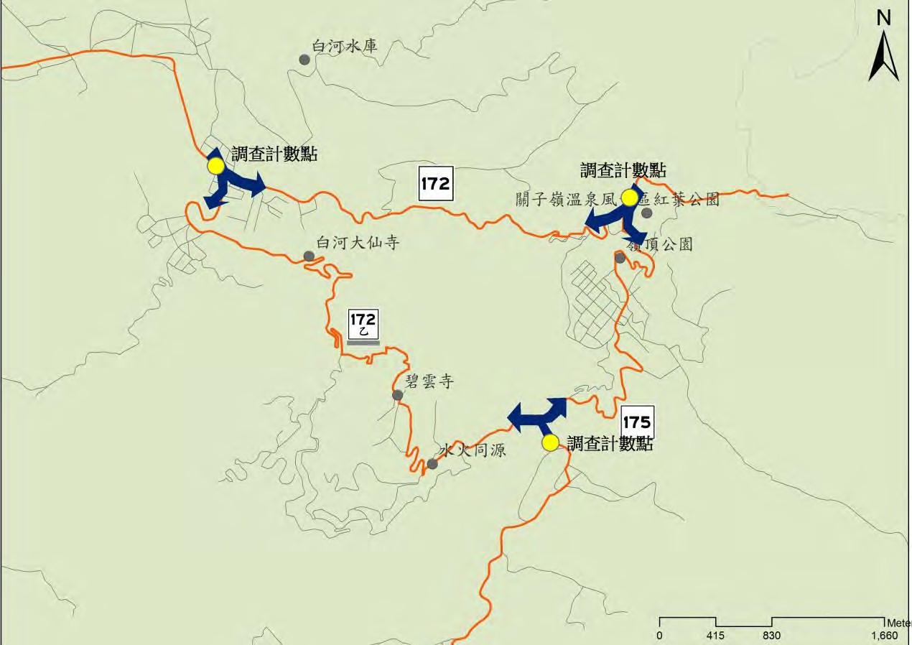

資料來源: 本計畫製

表 4-9 關子嶺計數調查點位置及特徵說明

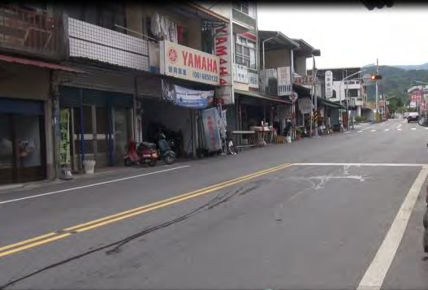

線

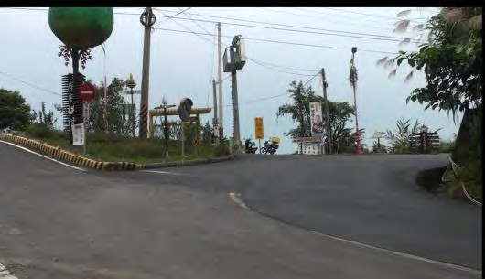

|  |  |  |  |
| --- | --- | --- | --- |
| 編號 | 調查點位置 | 特徵 | 環境現況照片 |
| Ⅰ | 172 市道和 172  乙市道路口 | 對外聯接第二  高速公路白河 交流道 | **172** 線道  **172** 乙 計數屏柵線 |
| Ⅱ | 175 市道和 172  乙市道路口 | 南下往玉井區  及曾文水庫 | **175** 線道  **172** 乙線 計數屏柵線 |

表 4-9 關子嶺計數調查點位置及特徵說明(續表)

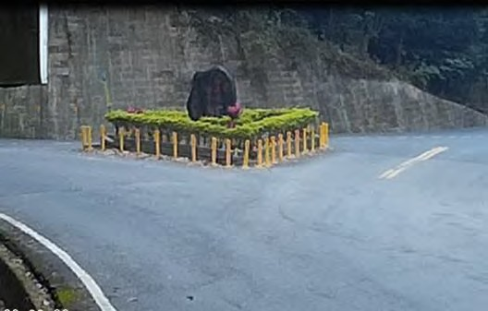

|  |  |  |  |
| --- | --- | --- | --- |
| Ⅲ | 紅葉隧道口 | 往東為嘉義縣  中埔鄉，往南 進入關子嶺風 景區溫泉區 | **172** 線道  **175** 線道  計數屏柵線 |

另外亦於各停車場進行車輛計數及下車人數調查，作為遊客人次推估

之參考資料。停車場計數範圍表如表 4-10。

表 4-10 關子嶺風景區(溫泉區)停車場車輛計數範圍表

|  |  |  |
| --- | --- | --- |
| 編號 | 調查範圍 | 環境現況照片 |
| 1 | 警光山莊前公  有停車場、警 光山莊附設停 車場 |  |
| 2 | 關子嶺大旅社  周邊、芳谷溫 泉小棧 |  |
| 3 | 嶺頂公園及公  園路邊 |  |

表 4-10 關子嶺風景區(溫泉區)停車場車輛計數範圍表(續表)

|  |  |  |
| --- | --- | --- |
| 編號 | 調查範圍 | 環境現況照片 |
| 4 | 統茂溫泉會  館(周邊)、沐 [春溫泉養生 會館](http://www.muspring.com.tw/) |  |
| 5 | [林桂園石泉](http://www.easytravel.com.tw/ehotel/default.aspx?n=7266)  [會館、景大 渡假莊園](http://www.myspa.com.tw/)、  儷景溫泉會 [館、荷楓溫 泉養生館](http://www.twem.idv.tw/3/9/3/c73.htm)、 紅葉溫泉渡 假山莊 |  |

二、調查時間

本計畫依契約執行關子嶺遊客階段性人次調查，時間自民國 104 年

3 月至民國 104 年 6 月底止。調查時間分淡季和旺季，於淡、旺季平常 日(週一至週五)、例假日(週休二日)及特殊國定假日或活動日，共計調查

10 日，時間於每日上午七時至下午七時，以 15 分鐘為單位計數時段，紀

錄進入與離開之車種與車數，全日共累計計數 12 個小時。

表 4-11 調查安排時程表

|  |  |  |  |  |  |
| --- | --- | --- | --- | --- | --- |
|  | 旺季 | 旺季 | 特殊活動 | 淡季 | 淡季 |
| (平日) | (假日) | (假日) | (平日) |
| 調查日 | 104/3/27、4/2 (週一至週五) | 104/3/28、  3/29 (週六、日) | 104/6/20、6/21 (端午節連假) | 104/6/6、6/7 (週六、日) | 104/6/5、  6/22 (週一至週 五) |
| 小計 | 2 天 | 2 天 | 2 天 | 2 天 | 2 天 |

三、調查項目

（一）主要需計數的車輛類別為：自行車、機車、五人座小客車、六至九 人座小客車、小型公車、大型公車、遊覽車以及非遊客車輛共八類， 以人工計數的方式進行調查。本調查所涵蓋的各類車型分為以下八 種：

1. 自行車：共乘人數兩人以下之人力腳踏車

2. 機車：共乘人數兩人以下之自動摩托車

3. 5~6 人座小客車：指五人座以下(含)之小客車、休旅車等

4.6~9 人座小客車：指六人座以上，十人座以下之廂型車等

5.小型公車：指二十人座（含）以下之公共汽車

6.大型公車: 指二十人座以上之公共汽車

7.遊覽車：指四十人座以上之公共汽車或大型巴士

8.非遊客車輛：指大貨車、小貨車、砂石車等營業用途之車輛

（二）於關子嶺風景區溫泉區停車場調查各類車輛之乘車人數，以獲取平 均數，做為推估遊客人數之基礎。乘載人數調查主要派 1-2 名工作 人員於風景區內景點停車場或是主要交通節點上，分別觀察各類車 輛乘載人數，記載於調查表（附件一 停車場車輛調查表）上，並將 調查之數據統計或取平均數，列為推估遊客人數參數基礎。停車場 調查範圍地點(詳表 4-10)。

（三）風景區內商家、住戶或員工的車輛數與車種別，做為調整遊客車輛 數之依據。

第三節 關子嶺風景區遊客量統計分析

本節內容將說明關子嶺之交通量調查成果，並將交通量轉成遊客量，進一 步推估關子嶺風景區之單日遊客量。

一、交通量調查成果

（一）平日

1. 調查點Ⅰ：172 市道和 172 乙市道路口

如表 4-12 所示，遊客經由調查點Ⅰ前往關子嶺風景區主要使用的 交通工具以 5 人座小汽車為主，其比例接近 7 成左右，機車則是次要 交通工具，比例則超過 2 成。

比較旺季與淡季之交通量，平均來說，5 人座小汽車之數量於淡旺 季並無明顯之差距。

2. 調查點Ⅱ：175 市道和 172 乙市道路口

如表 4-12 所示，遊客經由調查點Ⅱ前往關子嶺風景區主要使用的 交通工具以 5 人座小汽車為主，其比例超過 7 成以上，機車則是次要 交通工具，比例則超過 2 成。

比較旺季與淡季之交通量，平均來說，5 人座小汽車之數量於淡旺 季並無明顯之差距。

3. 調查點Ⅲ：紅葉隧道口

如表 4-12 所示，經由調查點Ⅲ前往關子嶺風景區之交通工具以 5 人座小汽車及機車為主，其比例分別為 5 成 5 及 3 成 5 左右，此應與 隧道路段有關。

比較旺季與淡季之交通量，平均來說，各種運具之數量於淡旺季 並無明顯之差距。

整體而言，由調查結果顯示，在三個調查點，皆是以 5 人座小汽車為主要 運具，而就淡旺季來看，其數量的差距並不大。推其原因可能是因為本計畫所 設定之旺季調查時段已接近關子嶺遊憩旺季之尾聲，故交通量並無明顯差距。

表 4-12 平日交通量調查成果表

季別 旺季 淡季

調查點Ⅰ 3/27 4/2 6/5 6/22

車輛數 ％ 車輛數 ％ 車輛數 ％ 車輛數 ％ 自行車 0 0.00 1 0.04 7 0.34 12 0.59 機車 422 22.76 513 22.70 601 29.09 465 22.73

5 人座汽車 1325 71.47 1569 69.42 1408 68.15 1377 67.30

6-9 人座汽車 71 3.83 147 6.50 23 1.11 156 7.62

小型公車 0 0.00 0 0.00 3 0.15 10 0.49

大型公車 21 1.13 25 1.11 18 0.87 17 0.83 遊覽車 15 0.81 5 0.22 6 0.29 9 0.44 總計 1854 100 2260 100 2066 100 2046 100

調查點Ⅱ 3/27 4/2 6/5 6/22

車輛數 ％ 車輛數 ％ 車輛數 ％ 車輛數 ％ 自行車 0 0.00 3 0.61 0 0.00 1 0.27

機車 93 25.41 116 23.48 81 26.64 64 17.39

5 人座汽車 269 73.50 368 74.49 208 68.42 288 78.26

6-9 人座汽車 1 0.27 3 0.61 7 2.30 8 2.17

小型公車 1 0.27 1 0.20 4 1.32 5 1.36 大型公車 1 0.27 3 0.61 3 0.99 2 0.54 遊覽車 1 0.27 0 0.00 1 0.33 0 0.00

總計 366 100 494 100 304 100 368 100

調查點Ⅲ 3/27 4/2 6/5 6/22

車輛數 ％ 車輛數 ％ 車輛數 ％ 車輛數 ％ 自行車 6 14.63 2 1.26 1 0.86 0 0.00 機車 10 24.39 68 42.77 44 37.93 37 33.33

5 人座汽車 21 51.22 89 55.97 69 59.48 69 62.16

6-9 人座汽車 4 9.76 0 0.00 2 1.72 5 4.50 小型公車 0 0.00 0 0.00 0 0.00 0 0.00 大型公車 0 0.00 0 0.00 0 0.00 0 0.00 遊覽車 0 0.00 0 0.00 0 0.00 0 0.00 總計 41 100 159 100 116 100 111 100

（二）假日

1. 調查點Ⅰ：172 市道和 172 乙市道路口

如表 4-13 所示，假日遊客經由調查點Ⅰ前往關子嶺風景區主要使 用的交通工具以 5 人座小汽車為主，其比例接近 8 成左右，機車則是 次要交通工具，比例則約 1 成 5。

比較三種季別之交通量，平均來說，端午節連假之平均交通量有 明顯較高，其次是 6 月初的週未。而除端午節連假之外，星期日之交 通量亦明顯高於星期六。

2. 調查點Ⅱ：175 市道和 172 乙市道路口

如表 4-13 所示，假日遊客經由調查點Ⅱ前往關子嶺風景區主要使 用的交通工具以 5 人座小汽車為主，其比例接近 8 成左右，機車則是 次要交通工具，比例則約 1 成 6。

比較旺季與淡季之交通量，平均來說，端午節連假之平均交通量 有明顯較高，其次是 6 月初的週未。此外，星期日之交通量亦明顯高 於星期六。

3. 調查點Ⅲ：紅葉隧道口

如表 4-13 所示，經由調查點Ⅲ前往關子嶺風景區之交通工具以 5 人座小汽車及機車為主，其比例分別為 6 成及 3 成左右，此應與隧道 路段有關。

平均來說，6 月假日之機車與五人座小汽車之數量明顯較 3 月底高 出許多。

整體而言，由調查結果顯示，在三個調查點，皆是以 5 人座小汽車為主要 運具，端午節連假之交通量則明顯有較高。

表 4-13 假日交通量調查成果表

|  |  |  |  |  |  |  |  |  |  |  |  |  |
| --- | --- | --- | --- | --- | --- | --- | --- | --- | --- | --- | --- | --- |
| 季別 | 旺季 | | | | 淡季 | | | | 特殊活動 | | | |
| 調查點Ⅰ | 3/28 | | 3/29 | | 6/6 | | 6/7 | | 6/20 | | 6/21 | |
|  | 車輛數 | ％ | 車輛數 | ％ | 車輛數 | ％ | 車輛數 | ％ | 車輛數 | ％ | 車輛數 | ％ |
| 自行車 | 13 | 0.41 | 20 | 0.49 | 28 | 0.94 | 15 | 0.31 | 0 | 0.00 | 84 | 1.94 |
| 機車 | 592 | 18.55 | 633 | 15.55 | 495 | 16.62 | 616 | 12.79 | 542 | 12.99 | 496 | 11.43 |
| 5 人座汽車 | 2359 | 73.90 | 3157 | 77.55 | 2349 | 78.85 | 4020 | 83.47 | 3464 | 83.03 | 3589 | 82.71 |
| 6-9 人座汽車 | 152 | 4.76 | 214 | 5.26 | 54 | 1.81 | 96 | 1.99 | 137 | 3.28 | 132 | 3.04 |
| 小型公車 | 13 | 0.41 | 12 | 0.29 | 10 | 0.34 | 9 | 0.19 | 8 | 0.19 | 8 | 0.18 |
| 大型公車 | 20 | 0.63 | 21 | 0.52 | 20 | 0.67 | 21 | 0.44 | 18 | 0.43 | 19 | 0.44 |
| 遊覽車 | 43 | 1.35 | 14 | 0.34 | 23 | 0.77 | 39 | 0.81 | 3 | 0.07 | 11 | 0.25 |
| 總計 | 3192 | 100 | 4071 | 100 | 2979 | 100 | 4816 | 100 | 4172 | 100 | 4339 | 100 |
| 調查點Ⅱ | 3/28 | | 3/29 | | 6/6 | | 6/7 | | 6/20 | | 6/21 | |
|  | 車輛數 | ％ | 車輛數 | ％ | 車輛數 | ％ | 車輛數 | ％ | 車輛數 | ％ | 車輛數 | ％ |
| 自行車 | 8 | 1.32 | 13 | 1.21 | 7 | 1.19 | 6 | 0.39 | 0 | 0.00 | 45 | 3.40 |
| 機車 | 106 | 17.46 | 207 | 19.22 | 77 | 13.05 | 245 | 15.87 | 174 | 19.23 | 130 | 9.82 |
| 5 人座汽車 | 461 | 75.95 | 837 | 77.72 | 473 | 80.17 | 1198 | 77.59 | 713 | 78.78 | 1124 | 84.89 |
| 6-9 人座汽車 | 6 | 0.99 | 5 | 0.46 | 10 | 1.69 | 40 | 2.59 | 5 | 0.55 | 6 | 0.45 |
| 小型公車 | 3 | 0.49 | 3 | 0.28 | 3 | 0.51 | 5 | 0.32 | 6 | 0.66 | 4 | 0.30 |
| 大型公車 | 2 | 0.33 | 2 | 0.19 | 2 | 0.34 | 2 | 0.13 | 3 | 0.33 | 2 | 0.15 |
| 遊覽車 | 21 | 3.46 | 10 | 0.93 | 18 | 3.05 | 48 | 3.11 | 4 | 0.44 | 13 | 0.98 |
| 總計 | 607 | 100 | 1077 | 100 | 590 | 100 | 1544 | 100 | 905 | 100 | 1324 | 100 |
| 調查點Ⅲ | 3/28 | | 3/29 | | 6/6 | | 6/7 | | 6/20 | | 6/21 | |
|  | 車輛數 | ％ | 車輛數 | ％ | 車輛數 | ％ | 車輛數 | ％ | 車輛數 | ％ | 車輛數 | ％ |
| 自行車 | 14 | 13.21 | 16 | 12.03 | 0 | 0.00 | 1 | 0.24 | 4 | 1.23 | 28 | 10.53 |
| 機車 | 33 | 31.13 | 31 | 23.31 | 40 | 23.67 | 169 | 40.05 | 113 | 34.77 | 65 | 24.44 |
| 5 人座汽車 | 56 | 52.83 | 60 | 45.11 | 127 | 75.15 | 233 | 55.21 | 207 | 63.69 | 173 | 65.04 |
| 6-9 人座汽車 | 3 | 2.83 | 26 | 19.55 | 2 | 1.18 | 19 | 4.50 | 1 | 0.31 | 0 | 0.00 |
| 小型公車 | 0 | 0.00 | 0 | 0.00 | 0 | 0.00 | 0 | 0.00 | 0 | 0.00 | 0 | 0.00 |
| 大型公車 | 0 | 0.00 | 0 | 0.00 | 0 | 0.00 | 0 | 0.00 | 0 | 0.00 | 0 | 0.00 |
| 遊覽車 | 0 | 0.00 | 0 | 0.00 | 0 | 0.00 | 0 | 0.00 | 0 | 0.00 | 0 | 0.00 |
| 總計 | 106 | 100 | 133 | 100 | 169 | 100 | 422 | 100 | 325 | 100 | 266 | 100 |

二、交通量校正

為能更精確的進行遊客人次推估，需對前述之交通量調查進行兩部份之校 正，包括當地居民之交通旅次及穿越性交通。以下分別說明之：

（一）當地居民之交通旅次 根據現場實地調查結果，發現關子嶺地區居民擁有的車輛概況為：小汽車

數量共約 270 台、機車數量共約 380 台。再依抽樣訪談結果推估其交通旅次如

下表：

表 4-14 交通量校正結果表

季別 旺季 淡季

特殊活動 類型 平日 假日 平日 假日

機車 532 432 532 432 432

小汽車 351 315 351 365 338

（二）穿越性交通

分析當地道路系統，較具穿越性交通可能性之路段應在於 172 乙市道路及

175 市道，故本計畫乃分析由測點 1、2 往水火同源方向及測點 2、3 往温泉區 方向之交通量。分析方式係分別計算下列各情境之比例值，若該比例值 ≒ 1， 則代表其可能為穿越性交通。公式中之時段為舉例，本計畫係計算各時段之平 均值來作為分析依據。各情境說明如下：

1. 172 乙市道

(1)情境 1：

調查點Ⅰ往水火同源 (7:00-7:15) / 調查點Ⅱ 從水火同源離開(7:15-7:30) (2)情境 2：

調查點Ⅱ往水火同源 (7:00-7:15) / 調查點Ⅰ 從水火同源離開(7:15-7:30)

2. 175 市道

(1)情境 3：

調查點Ⅲ往溫泉區 (7:00-7:15) / 調查點Ⅱ 從溫泉區離開(7:15-7:30) (2)情境 4：

調查點Ⅱ往溫泉區 (7:00-7:15) / 調查點Ⅲ 從溫泉區離開(7:15-7:30)

計算結果顯示情境 1、4 各時段之比例值多大於 1，顯示穿越性交通較少 ； 情境 2、3 各時段之比例值多明顯小於 1 ，亦代表應非穿越性交通。

由前述分析結果顯示，當地屬於穿越性交通旅次之比例不高，故此部分之 交通旅次先予以忽略。

整體而言，交通量校正以當地居民之交通旅次為主要來源，將表 5-11、表

5-12 之資料扣除此數據即得校正後之旅次，本計畫再以此旅次進行下一階段之 遊客量推估。

三、遊客量推估

為進行遊客量推估，本計畫於風景區內景點停車場或是主要交通節點上， 對各種交通運具之乘載人數進行調查，其平均乘載人數如下表所示：

表 4-15 各類交通運具平均乘載人數

|  |  |  |  |  |  |
| --- | --- | --- | --- | --- | --- |
|  | 旺季 | | 淡季 | | 特殊活動 |
| 類別 | 平日 | 假日 | 平日 | 假日 |
| 自行車 | 1 | 1 | 1 | 1 | 1 |
| 機車 | 1.2 | 1.5 | 1.2 | 1.5 | 1.5 |
| 5 人座汽車 | 2.01 | 2.12 | 2.02 | 2.02 | 2.12 |
| 6-9 人座汽車 | 2 | 2.25 | 2 | 2.25 | 2.33 |
| 小型公車 | 5.5 | 12 | 5.4 | 12 | 11 |
| 大型公車 | 10.5 | 17 | 10 | 16.8 | 15.3 |
| 遊覽車 | 37 | 40 | 37 | 40 | 40 |

（一）平日

推估結果如下表所示，旺季平日之平均日遊客量為 3924 人，淡季平日之平 均日遊客量為 3635 人，差距不大。

表 4-16 平日遊客量推估

|  |  |  |  |  |  |  |
| --- | --- | --- | --- | --- | --- | --- |
| 季別 | 旺季 | | | 淡季 | | |
| 日期 | 3/27 | 4/2 | 平均人數 | 6/5 | 6/22 | 平均人數 |
| 類型 | 人數 | 人數 | 人數 | 人數 |
| 自行車 | 6 | 2 | 4 | 1 | 0 | 1 |
| 機車 | 112 | 82 | 47 | 53 | 44 | 49 |
| 5 人座汽車 | 42 | 179 | 111 | 139 | 139 | 139 |
| 6-9 人座汽車 | 8 | 0 | 4 | 4 | 10 | 7 |
| 小型公車 | 0 | 0 | 0 | 0 | 0 | 0 |
| 大型公車 | 0 | 0 | 0 | 0 | 0 | 0 |
| 遊覽車 | 0 | 0 | 0 | 0 | 0 | 0 |
| 小計 | 68 | 262 | 165 | 196 | 193 | 195 |
| 當日總計 | 3508 | 4341 | 3924 | 3494 | 3777 | 3635 |

（二）假日

推估結果如下表所示，旺季假日之平均日遊客量為 9,739 人，淡季假日之 平均日遊客量為 11,707 人，其中 6/7 之人數明顯高出許多，究其原因應是當天 有進香團，且可能受白河蓮花季開幕之影響，許多遊客同時造訪白河及關子嶺； 端午節連假之平均日遊客量為 11094 人。整體而言，不同季別確實存在差異， 特殊活動（如連假）其遊客人數明顯較多。

表 4-17 假日遊客量推估

|  |  |  |  |  |  |  |  |  |  |
| --- | --- | --- | --- | --- | --- | --- | --- | --- | --- |
| 季別 | 旺季 | | | 淡季 | | | 特殊活動 | | |
| 日期 | 3/28 | 3/29 | 平均人數 | 6/6 | 6/7 | 平均人數 | 6/20 | 6/21 | 平均人數 |
| 類型 | 人數 | 人數 | 人數 | 人數 | 人數 | 人數 |
| 自行車 | 14 | 16 | 15 | 0 | 1 | 1 | 4 | 28 | 16 |
| 機車 | 50 | 47 | 48 | 60 | 254 | 157 | 170 | 98 | 134 |
| 5 人座汽車 | 113 | 121 | 117 | 257 | 471 | 364 | 439 | 367 | 403 |
| 6-9 人座汽車 | 7 | 59 | 33 | 5 | 43 | 24 | 2 | 0 | 1 |
| 小型公車 | 0 | 0 | 0 | 0 | 0 | 0 | 0 | 0 | 0 |
| 大型公車 | 0 | 0 | 0 | 0 | 0 | 0 | 0 | 0 | 0 |
| 遊覽車 | 0 | 0 | 0 | 0 | 0 | 0 | 0 | 0 | 0 |
| 總計 | 183 | 242 | 213 | 321 | 768 | 544 | 615 | 492 | 553 |
| 當日總計 | 9141 | 10338 | 9739 | 7839 | 15576 | 11707 | 10266 | 11922 | 11094 |

第五章 梅嶺風景區遊客量調查結果

梅嶺位於楠西區灣丘里，舊稱「香蕉山」，後來香蕉沒落為梅樹所取代，遂 改名為「梅嶺」。每年從 12 月中延續至隔年 1 月的花期，可看到梅嶺山地白梅 滿開的姿態，而 4 至 5 月前來，即可看見滿山遍野的螢火蟲，美不勝收。本次 調查即將賞螢季舉辦之時間納入重點調查時段，以統計梅嶺遊客尖峰時段之遊 客數量。

第一節 梅嶺風景區遊憩據點資源現況

一、交通運輸系統

(一)道路系統

梅嶺風景區之道路系統如圖 5-1 所示，其對外交通主要利用茄拔路

（南 188）往西與台 3 省道相連，再透過台 3 往南連接 84 號快速道路及 南二高，茄拔路同時也是風景區內之主要道路。

(二)交通工具 遊客前來梅嶺風景區之主要交通工具多為自行開車。本區之大眾運

輸則可由台南火車站搭乘「綠幹線」至「玉井」站，或由善化火車站搭

乘「橘幹線」至「玉井」站，再轉搭「綠 22」至「梅嶺」站下車。

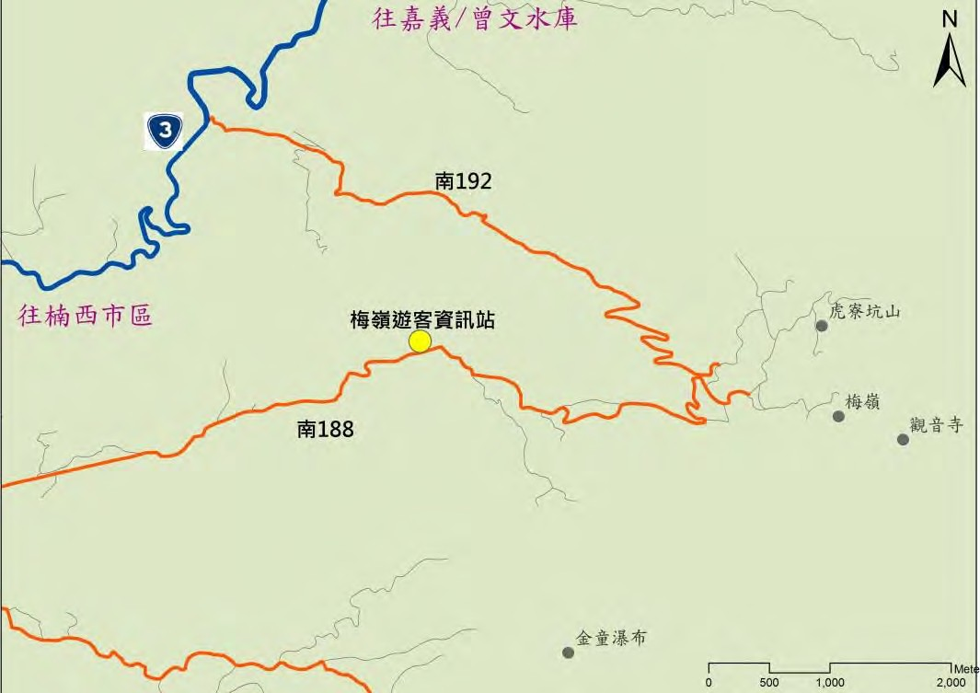

圖 5-1 梅嶺風景區道路系統圖

資料來源: 本計畫製

二、遊憩服務設施

區內之主要遊憩服務設施包括住宿、餐飲及附設停車等服務設施，其 分佈如圖 5-2 所示。

（一）周邊住宿服務設施 梅嶺風景區因為距離台南市區近，目前旅遊以當天往返為主，故風景

區內並無住宿設施，周邊約半小時內可達提供住宿的旅館及民宿共有 4 家

（如附件五)。

(二) 周邊餐飲服務設施 本風景區因特有梅花及稀有鳥類、螢火蟲及地形景觀之自然觀光資源，

非常適合全家登山健行，因此發展出當地特有梅子雞餐食，有眾多餐飲業

提供遊客餐食服務。該地區目前仍有營業之餐廳業者（含旅館內設）共有

13 家（如附件五)。

（三）周邊住宿及餐飲附設停車服務設施

目前梅嶺風景區公私有停車設施包含梅嶺遊客服務中心、二層坪及餐 廳皆有提供停車空問，約計 19 處，總計可容納大型車 8 輛、小型車 686 車兩、機車 20 輛、身心障礙 2 輛。其中公有停車場提供大型車 8 輛、小 型車 198 車兩、機車 20 輛、身心障礙 2 輛。（如附件五)

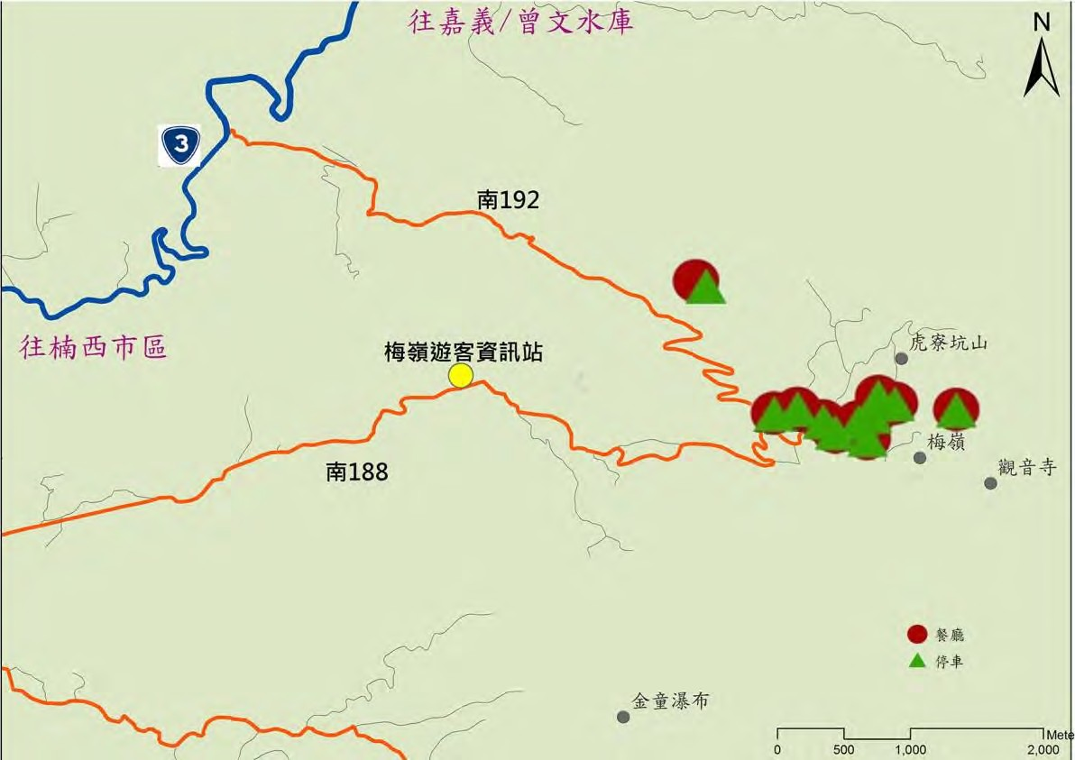

圖 5-2 梅嶺風景區服務設施分佈圖

資料來源: 本計畫製

三、遊客行為

（一）基本資料

由表 5-1 顯示，到梅嶺風景區遊客之受訪民眾性別分布，「男性」遊 客佔 54.5%、「女性」佔 45.5%。年齡方面則以「40-49 歲」的遊客最多， 佔 31.8%，其次為「30-39 歲」，佔 25%，再其次為「50-59 歲」，佔 19.3%。 居住地以「台南市」為最多，佔 64.8%；其次為「高雄市」，佔 14.8%。職 業方面、學生者佔 10.2%、軍警公教佔 6.8%、工商業佔 34.1%、家管佔 8.0%、 自由業者佔 9.1%、其他職業佔 4.5%、而農林漁牧佔 1.1%，係為最少，此 結果顯示前往梅嶺風景區遊客之職業以工商業居多。

表 5-1 梅嶺風景區受訪遊客基本資料調查分析表

|  |  |  |  |  |  |  |
| --- | --- | --- | --- | --- | --- | --- |
| 項目 | | 次數 | 百分比  (%) | 居住地區 | 次數 | 百分比 |
| 性別 | 男 | 48 | 54.5 | 台北市 | 2 | 2.3 |
| 女 | 40 | 45.5 | 新北市 | 5 | 5.7 |
| 年齡 | 12-19 歲 | 1 | 1.1 | 基隆市 | 0 | 0 |
| 20-29 歲 | 11 | 12.5 | 桃園市 | 1 | 1.1 |
| 30-39 歲 | 22 | 25.0 | 新竹縣市 | 2 | 2.3 |
| 40-49 歲 | 28 | 31.8 | 苗栗縣 | 0 | 0 |
| 50-59 歲 | 17 | 19.3 | 台中市 | 2 | 2.3 |
| 60 歲以上 | 9 | 10.2 | 彰化縣 | 1 | 1.1 |
| 職業 | 學生 | 9 | 10.2 | 南投縣 | 1 | 1.1 |
| 軍警公教 | 6 | 6.8 | 雲林縣 | 0 | 0 |
| 工商業 | 30 | 34.1 | 嘉義縣市 | 3 | 3.4 |
| 服務業 | 18 | 20.5 | 台南市 | 57 | 64.8 |
| 農林漁牧 | 1 | 1.1 | 高雄市 | 13 | 14.8 |
| 家管 | 7 | 8.0 | 屏東縣 | 1 | 1.1 |
| 退休 | 5 | 5.7 | 宜蘭縣 | 0 | 0 |
| 自由業 | 8 | 9.1 | 花蓮縣 | 0 | 0 |
| 無職業、其他 | 4 | 4.5 | 台東縣 | 0 | 0 |
|  | | | | 澎湖縣 | 0 | 0 |
| 金門馬祖 | 0 | 0 |
| 其他 | 0 | 0 |

（二）遊客特性調查

1.同伴類型及人數

在同伴類型方面，以與「家人」同來之比率最高，佔 43.2%；朋友、 同事其次，佔 36.4%；而獨自一人前往，則佔 20.5%。顯示前往梅嶺風景 區之遊客多與家人一同前往，故因此未來可考慮推出適合家庭的行銷推廣 活動。

表 5-2 梅嶺風景區受訪遊客之同伴類型及人數調查分析表

|  |  |  |  |
| --- | --- | --- | --- |
| 同伴類型 | 次數 | 百分比(%) | 平均同伴人數(人) |
| 獨自一人 | 18 | 20.5 | 0 |
| 家人 | 38 | 43.2 | 3 |
| 朋友、同事 | 32 | 36.4 | 7 |

2.停留天數

根據表 5-3 所示，停留天數以「1 天」為最多，佔 96.6%；其次依序 為「2 天」，佔 2.3%；而以「3 天」最少，佔 1.1%。顯示前往梅嶺風景區 之遊客多為當天往返。

表 5-3 梅嶺風景區受訪遊客之停留天數調查分析表

|  |  |  |
| --- | --- | --- |
| 停留天數 | 次數 | 百分比(%) |
| 一天(當日往返) | 85 | 96.6 |
| 2 天 | 2 | 2.3 |
| 3 天 | 1 | 1.1 |

3.交通工具

根據表 5-4 所示，受訪遊客主要使用的交通工具，以「轎車」作為主 要交通工具，高達佔 68.2％，其次為「休旅車」，佔 15.9％，再其次為搭 乘公民營客運等大眾運輸工具來訪的遊客佔 9.1％。

表 5-4 梅嶺風景區受訪遊客之交通工具調查分析表

|  |  |  |  |  |  |
| --- | --- | --- | --- | --- | --- |
| 交通工具 | 次數 | 百分比(%) | 交通工具 | 次數 | 百分比(%) |
| 自行車 | 1 | 1.1 | 休旅車 | 14 | 15.9 |
| 機車 | 5 | 5.7 | 公、民營客運等  大眾運輸工具 | 8 | 9.1 |
| 轎車 | 60 | 68.2 |

4.選擇前往梅嶺風景區的因素

根據表 5-5 得知，遊客會選擇到梅嶺風景區的因素，以「景觀優美」 的比例較高，佔 33.3%；其次為「登山運動健身」，佔 29.6%；以及「品嘗 當地美食」，佔 28.1%。

表 5-5 梅嶺風景區受訪遊客之選擇前往的因素調查分析表

|  |  |  |  |  |  |
| --- | --- | --- | --- | --- | --- |
| 原因 | 次數 | 佔總次數  百分比 | 原因 | 次數 | 佔總次數  百分比 |
| 景觀優美 | 45 | 33.3 | 順道而來 | 10 | 7.4 |
| 文化宗教活動 | 0 | 0 | 親朋好友推薦 | 6 | 4.4 |
| 登山運動健身 | 40 | 29.6 | 學校、公司或參加的團體安排 | 4 | 3.0 |
| 品嘗當地美食 | 38 | 28.1 | 行銷推廣活動或節慶表演節目 | 2 | 1.5 |

5.預定前往景點

根據表 5-6 所示，遊客在梅嶺風景區預定前往之景點，以「梅龍步道」 為多數，佔 20%；其次為「觀音步道」、「梅龍步道」，各佔 15%；再其次為

「伍龍步道」，佔 9%。

表 5-6 梅嶺風景區受訪遊客之預定前往景點調查分析表

|  |  |  |  |  |  |
| --- | --- | --- | --- | --- | --- |
| 景點 | 次數 | 佔總次數百分比 | 景點 | 次數 | 佔總次數百分比 |
| 稜線步道 | 6 | 5% | 桃花心木林步道 | 2 | 2% |
| 梅龍步道 | 20 | 15% | 觀音寺 | 10 | 8% |
| 伍龍步道 | 12 | 9% | 福德祠 | 5 | 2% |
| 梅峰古道 | 26 | 20% | 伍龍殿 | 3 | 2% |
| 相思林步道 | 6 | 5% | 水火洞 | 8 | 6% |
| 好漢坡步道 | 2 | 2% | 出水仔賞螢區 | 3 | 2% |
| 觀音步道 | 19 | 15% | 青青河畔 | 3 | 3% |
| 一線天步道 | 2 | 2% | 其他 | 4 | 3% |
| 井仔湖登山步道 | 0 | 0% |  |  |  |

（三）滿意度調查

1.主要參與活動

根據表 5-7 得知，遊客之旅遊主要活動項目，前三項分別為登山健行

(43.8%)、品嘗當地美食(42%)與文化宗教活動(4.5%)。

表 5-7 梅嶺風景區受訪遊客之主要活動項目調查分析表

|  |  |  |  |  |  |
| --- | --- | --- | --- | --- | --- |
| 主要活動 | 次數 | 百分比(%) | 主要活動 | 次數 | 百分比(%) |
| 登山健行 | 49 | 43.8 | 參加官方舉辦活動 | 4 | 3.6 |
| 文化宗教活動 | 5 | 4.5 | 其他 | 7 | 6.3 |
| 品嘗當地美食 | 47 | 42.0 |  |  |  |

2.服務滿意度

以下分就五項活動說明之：

(1)登山健行 參加本活動之遊客以「環境清潔」之滿意程度最高，「廁所數量及整

潔度」之滿意度最低者為。

(2)宗教活動

參加本活動之遊客以「停車場便利性」之滿意度最高，達 4.1，滿意 度最低者為「廁所數量及整潔度」及「資訊中心解說多媒體」。

(3)吃美食

參加本活動之遊客以「停車場空間足夠」之滿意度最高，達 4.3，滿 意度最低者為「景點解說牌設置、內容及豐富性」及「垃圾桶設置及數量」。

(4)參加官方舉辦活動 參加本活動之遊客以「停車場便利性」、「旅遊品質整體滿意度」之滿

意度最高，達 3.9，滿意度最低者為「垃圾桶設置及數量」及「資訊中心 解說多媒體」。

(5)其他

從表 5-8 得知，前往梅嶺風景區的遊客，對於各項活動之滿意度，其 中，以「停車場空間足夠」之滿意度最高，達 3.8 分；滿意度最低者為「垃 圾桶設置及數量」及「廁所數量及整潔度」。

表 5-8 梅嶺風景區受訪遊客之主要活動滿意度調查分析表

|  |  |  |  |  |  |
| --- | --- | --- | --- | --- | --- |
| 題目 | 滿意程度(5 非常滿意-----------1 非常不滿意) | | | | |
| 登山健行 | 宗教活動 | 吃美食 | 參加官方  舉辦活動 | 其他 |
| 設施安全性 | 3 | 3.6 | 3.4 | 3.6 | 3 |
| 垃圾桶設置及數量 | 2.4 | 3.4 | 2.9 | 3.3 | 2.5 |
| 廁所數量及整潔度 | 1 | 3.2 | 3.8 | 3.4 | 1 |
| 停車場便利性 | 2.4 | 4.1 | 3.5 | 3.9 | 3.7 |
| 停車場空間足夠 | 2.1 | 3.9 | 4.3 | 3.8 | 3.8 |
| 環境清潔 | 3.3 | 3.9 | 3.7 | 3.6 | 3.3 |
| 景點解說牌設置、內容及  豐富性 | 3 | 3.5 | 3 | 3.4 | 3.3 |
| 資訊中心解說多媒體 | - | 3.1 | 3.6 | 3 | 3.3 |
| 交通便利性 | 2.5 | 3.8 | 3.9 | 3.7 | 2.7 |
| 旅遊品質整體滿意度 | 2.7 | 3.8 | 3.6 | 3.9 | 3.7 |

第二節 梅嶺風景區遊客量調查計畫

本節內容將說明調查計數點選定之過程及位置、調查時間，餘之調查項目、 交通流量調查方法、遊客量推估方法即依第二章之說明進行。

一、調查計數點位置選定

首先對梅嶺之交通運輸系統進行基礎資料蒐集，並進行現場探勘，以 選定調查點。現地探勘發現梅嶺之車輛出入口僅有一處，即為台 3 省道與 南 188 交會處，而由南 188 進入後，有一路段聚集較多之當地住戶及農場， 因此本計畫乃將調查計數點設於梅嶺資訊站前。調查點之位置及特徵如圖

5-3、表 5-9 所示。

調查計數點

圖 5-3 梅嶺風景區調查點位置圖

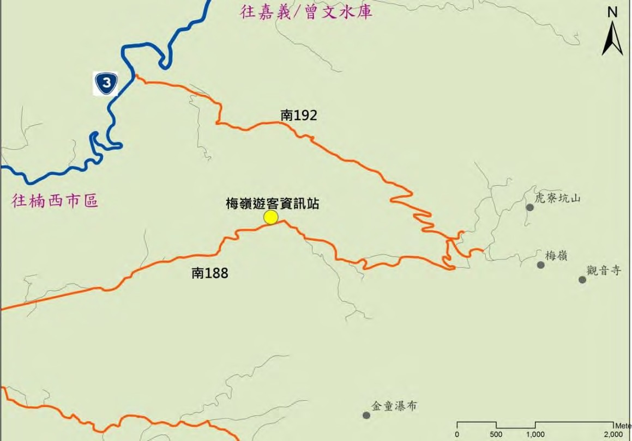

資料來源: 本計畫製

表 5-9 梅嶺調查計數點位置及特徵說明

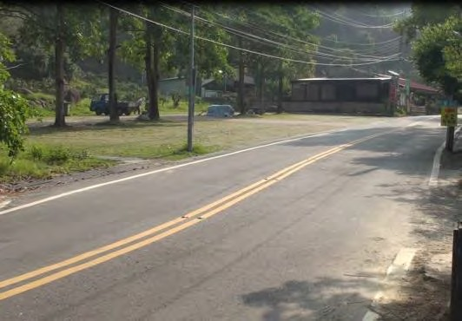

|  |  |  |  |
| --- | --- | --- | --- |
| 編號 | 調查點位置 | 特徵 | 環境現況照片 |
| 1 | 梅嶺資訊站前 | 進入梅嶺風景  區必經之處 | 南 **188** 線道 計數屏柵線 |

二、調查時間

本計畫依契約執行梅嶺遊客階段性人次調查，時間自民國 104 年 3

月至民國 104 年 6 月底止。 調查時間分淡季和旺季，於淡、旺季平常日(週一至週五)、例假日(週

休二日)及特殊國定假日或活動日，共計調查 10 日，時間於每日上午八時 至下午六時；但梅嶺賞螢季其調查時間為上午八時到下午七時，以 15 分

鐘為單位計數時段，紀錄進入與離開之車種與車數，全日共累計計數 10

～11 個小時。調查時程如下表：

表 5-10 梅嶺遊客量調查時程表

|  |  |  |  |  |  |
| --- | --- | --- | --- | --- | --- |
|  | 旺季 | 旺季 | 特殊活動 | 淡季 | 淡季 |
| (平日) | (假日) | (假日) | (平日) |
| 調查日 | 104/4/24、29  (週一至週五) | 104/5/16、17 (週六、日) | 104/4/25、26  梅嶺賞螢季 | 104/6/27、28 (週六、日) | 104/6/25、26  (週一至週五) |
| 小計 | 2 天 | 2 天 | 2 天 | 2 天 | 2 天 |

三、調查項目

（一）主要需計數的車輛類別為：自行車、機車、五人座小客車、六至九 人座小客車、小型公車、大型公車、遊覽車以及非遊客車輛共八類， 以人工計數的方式進行調查。本調查所涵蓋的各類車型分為以下八 種：

1. 自行車：共乘人數兩人以下之人力腳踏車

2. 機車：共乘人數兩人以下之自動摩托車

3. 5~6 人座小客車：指五人座以下(含)之小客車、休旅車等

4.6~9 人座小客車：指六人座以上，十人座以下之廂型車等

5.小型公車：指二十人座（含）以下之公共汽車

6.大型公車: 指二十人座以上之公共汽車

7.遊覽車：指四十人座以上之公共汽車或大型巴士

8.非遊客車輛：指大貨車、小貨車、砂石車等營業用途之車輛

（二）於梅嶺風景區停車場或是主要交通節點上，派 1-2 名工作人員於風 景區內景點停車場或是主要交通節點上，分別觀察各類車輛乘載人 數，並記載於調查表（附件一 停車場車輛調查表）上，並將調查之 數據統計或取平均數，列為推估遊客人數參數基礎。

（三）風景區內商家、住戶或員工的車輛數與車種別，做為調整遊客車輛 數之依據。

第三節 梅嶺風景區遊客量統計分析

本節內容將說明交通量調查成果，並將交通量轉成遊客量，進一步推估梅 嶺風景區之單日遊客量。

一、交通量調查成果

（一）平日 如下表所示，不論是旺季或淡季，遊客前往梅嶺風景區主要使用的交通工

具仍是以 5 人座小汽車為主，其比例超過 6 成以上，機車則是次要交通工具，

比例則在 2 成左右。

比較旺季與淡季之交通量，平均來說，5 人座小汽車之數量於旺季較淡季 多出約 5 成之交通量，其他運具雖無顯著差異，但仍顯示梅嶺風景區之旺季交 通量明顯高於淡季。

表 5-11 平日交通量調查成果表

季別 旺季 淡季

日期 4/24 4/29 6/25 6/26 類型 車輛數 ％ 車輛數 ％ 車輛數 ％ 車輛數 ％ 自行車 2 0.60 7 2.78 2 1.11 2 0.92 機車 77 23.12 45 17.86 48 26.67 50 23.04

5 人座汽車 219 65.77 194 76.98 128 71.11 145 66.82

6-9 人座汽車 31 9.31 1 0.40 0 0.00 16 7.37

小型公車 3 0.90 5 1.98 2 1.11 3 1.38

遊覽車 1 0.30 0 0.00 0 0.00 1 0.46

總計 333 100 252 100 180 100 217 100

（二）假日

如表 5-12 所示，5 人座小汽車是假日遊客前往梅嶺風景區主要使用的交通 工具，其平均比例接近 8 成，機車則是次要交通工具，平均比例則在 1 成 5 左 右。

比較三種季別之假日交通量可以發現，淡旺季的交通量差異不大，但賞螢 季期間的假日交通量則明顯高出許多，5 人座小汽車接近一般假日交通量之 3 倍，機車則達 2 倍以上，而為疏運大量遊客，公車數量亦大幅增加。

由此顯示，梅嶺之交通量受季節活動之影響相當大。

表 5-12 假日交通量調查成果表

|  |  |  |  |  |  |  |  |  |  |  |  |  |  |  |  |  |  |  |  |  |  |
| --- | --- | --- | --- | --- | --- | --- | --- | --- | --- | --- | --- | --- | --- | --- | --- | --- | --- | --- | --- | --- | --- |
| 季別 |  |  | 旺季 | |  |  |  |  |  | 淡季 | |  |  |  |  | 特殊活動 | | |  |  |  |
| 日期 | 5/16 | |  |  | 5/17 | |  | 6/27 | |  |  | 6/28 | |  | 4/25 | |  | 4/26 | | |  |
|  | 車輛數 |  | ％ | 車輛數 | |  | ％ | 車輛數 |  | ％ | 車輛數 | |  | ％ | 車輛數 |  | ％ | 車輛數 | |  | ％ |
| 自行車 | 12 | 1.94 | |  | 2 | 0.21 | | 2 | 0.38 | |  | 1 | 0.14 | | 6 | 0.35 | |  | 3 | 0.15 | |
| 機車 | 116 | 18.77 | |  | 116 | 12.06 | | 78 | 14.89 | |  | 76 | 10.72 | | 252 | 14.53 | | 242 | | 12.49 | |
| 5 人座汽  車 | 422 | 68.28 | |  | 775 | 80.56 | | 424 | 80.92 | |  | 600 | 84.63 | | 1330 | 76.70 | | 1645 | | 84.88 | |
| 6-9 人座  汽車 | 57 | 9.22 | |  | 62 | 6.44 | | 13 | 2.48 | |  | 26 | 3.67 | | 116 | 6.69 | | 25 | | 1.29 | |
| 小型公車 | 11 | 1.78 | |  | 7 | 0.73 | | 7 | 1.34 | |  | 6 | 0.85 | | 30 | 1.73 | | 23 | | 1.19 | |
| 遊覽車 | 0 | 0.00 | |  | 0 | 0.00 | | 0 | 0.00 | |  | 0 | 0.00 | | 0 | 0.00 | |  | 0 | 0.00 | |
| 總計 | 618 |  | 100 |  | 962 |  | 100 | 524 |  | 100 |  | 709 |  | 100 | 1734 |  | 100 | 1938 | |  | 100 |

二、交通量校正

考量風景區內仍有多間商店及餐廳，為求能得到更為精確之遊客交通旅次， 本計畫即對風景區內之商家交通旅次進行調查及訪談。調查結果如下表所示，：

表 5-13 交通量校正結果表

季別 旺季 淡季

類型 平日 假日 平日 假日

特殊活動

機車 22 32 22 31 32

5 人座汽車 15 25 15 25 26

6-9 人座汽車 0 1 0 1 1

表 5-11、表 5-12 之資料扣除此數據即得校正後之旅次，再以此旅次進行下

一階段之遊客量推估。

三、遊客量推估

為進行遊客量推估，本計畫於風景區內景點停車場或是主要交通節點上， 對各種交通運具之乘載人數進行調查，其平均乘載人數如下表所示：

表 5-14 各類交通運具平均乘載人數

旺季 淡季 季別

平日 假日 平日 假日

特殊活動

自行車 1 1 1 1 1

機車 1.5 1.5 1.6 1.5 1.5

5 人座汽車 2.8 2.9 2.9 2.9 2.8

6-9 人座汽車 4 4.1 4.2 4.2 4.9 小型公車 3.8 17.5 2.5 3.5 17.5 遊覽車 21 0 21 0 0

（一）平日

推估結果如下表所示，旺季平日之平均日遊客量為 764 人，淡季平日之平 均日遊客量為 548 人，差距約為 40％。

表 5-15 平日遊客量推估

|  |  |  |  |  |  |  |
| --- | --- | --- | --- | --- | --- | --- |
| 季別  日期 自行車  機車 |  | 旺季 |  |  | 淡季 |  |
| 4/24 | 4/29 | 平均人數 | 6/25 | 6/26 | 平均人數 |
| 人數 | 人數 |  | 人數 | 人數 |  |
| 2 | 7 | 5 | 2 | 2 | 5 |
| 83 | 35 | 59 | 42 | 45 | 38 |
| 5 人座汽車 | 571 | 501 | 536 | 328 | 377 | 414 |
| 6-9 人座汽車 | 124 | 4 | 64 | 0 | 67 | 2 |
| 小型公車 | 11 | 19 | 15 | 5 | 8 | 12 |
| 遊覽車 | 21 | 0 | 11 | 0 | 21 | 0 |
| 總計 | 812 | 566 | 689 | 376 | 520 | 471 |

（二）假日

推估結果如下表所示，旺季假日之平均日遊客量為 2194 人，淡季假日之平 均日遊客量為 1583 人，特殊活動賞螢季之平均日遊客量達 5224 人，是旺季的

2.5 倍、淡季的 3 倍，有明顯的差距。

表 5-16 假日遊客量推估

季別 旺季 淡季 特殊活動

5/16 5/17

日期

平均人數

6/27 6/28

平均人數

4/25 4/26

平均人數

人數 人數 人數 人數 人數 人數

自行車 12 2 7 2 1 2 6 3 5

機車 126 126 126 69 68 69 330 315 323

5 人座汽車 1151 2175 1663 1157 1668 1412 3651 4533 4092

6-9 人座汽車 230 250 240 50 105 78 564 118 341

小型公車 193 123 158 25 21 23 525 403 464

遊覽車 0 0 0 0 0 0 0 0 0

總計 1711 2676 2194 1303 1862 1583 5076 5371 5224

由前述推估結果顯示，在賞螢季節之假日，其遊客數明顯高於其它時間，

此意謂著梅嶺風景區之遊客人數深受其淡旺季因素之影響，故對於遊憩服務設 施是一大挑戰。

第六章 具體執行方案

透過前述之調查結果與分析，本團隊研擬合理的具體執行方案，包括遊客 人次推估公式設定及硬體設施裝置計畫，說明如下：

第一節 關子嶺風景區執行方案

一、實際調查結果與影像辨識結果之比較分析

將本計畫設置之三處調查點與關子嶺風景區目前設置之二隻監視器位 置進行比較，其中本計畫之調查點Ⅰ與 172 線郵局對面之監視器位置相近， 該監視器所得之資料即為調查點Ⅰ往溫泉區方向之調查結果。故本計畫首 先就調查結果與影像辨識結果進行比對，來確認各車種之比例關係，其次 再利用調查點Ⅰ之交通量佔總交通量之比例來推估整個風景區之交通量。 由於影像辨識結果僅有三種分類，即大型運具、中型運具、小型運具， 故本計畫將原調查之 7 種調查車輛合併為三類，大型運具包括：小型巴士、 大型巴士、中型巴士，中型運具包括：五人座汔車、6～9 人座汽車，小型

運具包括：自行車、機車。以下分就平、假日進行說明：

（一）平日

如表 6-1 所示，首先就總計結果觀之，現場調查結果與影像辨識結果 之比例約在 1.07 左右，顯示兩種資料之總數相近，各型車輛之數值則有明 顯之差異，小型車輛之比例約為 0.7，中型車輛則為 1.3，大型車輛約為 0.6， 不同季別之差異有限。

（二）假日

如表 6-2 所示，由總計結果來看，現場調查結果與影像辨識結果之比 例約在 1.1 左右，顯示兩種資料之總數相近。各型車輛之數值則有明顯之 差異，小型車輛之比例介於 0.55～0.68 之間，不同季別存在些許差異，中 型車輛則為 1.3，不同季別差異不大，大型車輛則在 0.89～1.42 之間，不同 季別之差異明顯，其原因應在於大型車輛數量較少，故易呈現較大之差異。 由前述說明可知，不同季別之假日需引用不同之比例關係。唯其比例尚稱 一致，故乃可作為未來推估之基礎資料。

表 6-1 平日調查結果與辨識結果比例關係表

|  |  |  |  |  |  |  |
| --- | --- | --- | --- | --- | --- | --- |
| 項目 | 季別 | 日期 | 小型車輛 | 中型車輛 | 大型車輛 | 總計 |
| 現場調查成果  (Is) | 旺季 | 3/27 | 392 | 1255 | 24 | 1671 |
| 4/2 | 420 | 1364 | 25 | 1809 |
| 淡季 | 6/5 | 319 | 1316 | 20 | 1655 |
| 6/6 | 405 | 1244 | 17 | 1666 |
| 影像辨識結果  （S） | 旺季 | 3/27 | 472 | 1071 | 37 | 1580 |
| 4/2 | 651 | 946 | 45 | 1642 |
| 淡季 | 6/5 | 572 | 967 | 20 | 1559 |
| 6/6 | 550 | 1009 | 38 | 1597 |
| 比例關係  Rs =Is／S | 旺季 | | 0.74 | 1.31 | 0.60 | 1.08 |
| 淡季 | | 0.65 | 1.30 | 0.72 | 1.05 |
| 平均 | | 0.69 | 1.30 | 0.66 | 1.07 |

表 6-2 假日調查結果與辨識結果比例關係表

|  |  |  |  |  |  |  |
| --- | --- | --- | --- | --- | --- | --- |
| 項目 | 季別 | 日期 | 小型車輛 | 中型車輛 | 大型車輛 | 總計 |
| 現場調查成果  (Is) | 旺季 | 3/28 | 489 | 1796 | 61 | 2346 |
| 3/29 | 509 | 2563 | 38 | 3110 |
| 淡季 | 6/6 | 461 | 2036 | 50 | 2547 |
| 6/7 | 526 | 3370 | 56 | 3952 |
| 特殊  活動 | 6/20 | 482 | 2871 | 20 | 3373 |
| 6/21 | 452 | 3040 | 22 | 3514 |
| 影像辨識結果  （Q） | 旺季 | 3/28 | 694 | 1377 | 41 | 2112 |
| 3/29 | 780 | 1983 | 28 | 2791 |
| 淡季 | 6/6 | 561 | 1556 | 34 | 2151 |
| 6/7 | 1243 | 2590 | 61 | 3894 |
| 特殊  活動 | 6/20 | 895 | 1924 | 17 | 2836 |
| 6/21 | 817 | 2563 | 37 | 3417 |
| 比例關係  Rq =Is／Q | 旺季 | | 0.68 | 1.30 | 1.42 | 1.11 |
| 淡季 | | 0.62 | 1.30 | 1.19 | 1.10 |
| 特殊 | | 0.55 | 1.34 | 0.89 | 1.11 |
| 平均 | | 0.62 | 1.31 | 1.17 | 1.11 |

二、調查站Ⅰ往溫泉區方向各車種佔總交通量之比例

本步驟在於計算調查站Ⅰ往溫泉區方向各車種佔總交通量之比例，計 算結果如下表所示。由下表可以發現，平、假日及不同季別之比例有明顯 差異，故在後續推估遊客量時，須依其季別與平假日別使用適合之比例。

表 6-3 調查站Ⅰ往溫泉區方向各車種佔總交通量之比例

|  |  |  |  |  |  |  |
| --- | --- | --- | --- | --- | --- | --- |
|  | 項目 | 季別 | 日期 | 小型車  輛 | 中型車  輛 | 大型車  輛 |
| 平日 | 調查站Ⅰ直行  往溫泉區方向  (Is) | 旺季 | 3/27 | 392 | 1255 | 24 |
| 4/2 | 420 | 1364 | 25 |
| 淡季 | 6/5 | 319 | 1316 | 20 |
| 6/6 | 405 | 1244 | 17 |
| 總交通量(T) | 旺季 | 3/27 | 531 | 1691 | 39 |
| 4/2 | 703 | 2176 | 34 |
| 淡季 | 6/5 | 734 | 1717 | 35 |
| 6/6 | 579 | 1903 | 43 |
| 比例關係  Rs =Is／T | 旺季 | | 0.67 | 0.68 | 0.68 |
| 淡季 | | 0.57 | 0.71 | 0.48 |
| 平均 | | 0.62 | 0.70 | 0.58 |
| 假日 | 調查站Ⅰ直行  往溫泉區方向  (Is) | 旺季 | 3/28 | 489 | 1796 | 61 |
| 3/29 | 509 | 2563 | 38 |
| 淡季 | 6/6 | 461 | 2036 | 50 |
| 6/7 | 526 | 3370 | 56 |
| 特殊  活動 | 6/20 | 482 | 2871 | 20 |
| 6/21 | 452 | 3040 | 22 |
| 總交通量(T) | 旺季 | 3/28 | 766 | 3037 | 102 |
| 3/29 | 920 | 4299 | 62 |
| 淡季 | 6/6 | 647 | 3015 | 76 |
| 6/7 | 1052 | 5606 | 124 |
| 特殊  活動 | 6/20 | 833 | 4527 | 42 |
| 6/21 | 848 | 5024 | 57 |
| 比例關係  Rs =Is／T | 旺季 | | 0.60 | 0.59 | 0.61 |
| 淡季 | | 0.61 | 0.64 | 0.55 |
| 特殊 | | 0.56 | 0.62 | 0.43 |
| 平均 | | 0.59 | 0.62 | 0.53 |

三、遊客推估公式

依前述之計算結果，本計畫建議未來利用監視器辨識結果進行遊客推 估之公式如下：

Rq = Is／Q ………………………. (1) Rs = Is／T ……………………….. (2) T = Q × Rq ／Rs ………………..(3)

其中 T 為推估總交通量； Q 為三種類型車輛影像辨識結果；Rq 為本 計畫計算所得之辨識結果校估參數，請參見表 6-1、表 6-2； Rs 為調查點 Ⅰ往溫泉區之車輛佔總交通量之比例，請參見表 6-3。

因不同季別、平假日別之參數有明顯差異，故後續利用影像辨識結果 進行交通量推估時，須選用適當之參數。

待推估得各類車輛之交通量後，先行扣除表 4-14 之修正量，再乘上各 類車輛之平均承載人數（如表 6-4 所示），即可推估出遊客人數。

表 6-4 三類交通運具平均乘載人數

|  |  |  |  |  |  |  |
| --- | --- | --- | --- | --- | --- | --- |
| 類別 | 平日 |  | 假日 |  | 特殊活動 |  |
| 小型車輛 |  | 1.2 |  | 1.5 |  | 1.5 |
| 中型車輛 |  | 2.01 |  | 2.02 |  | 2.12 |
| 大型車輛 |  | 16.9 |  | 27.2 |  | 19.4 |

第二節 梅嶺風景區執行方案

一、設置地點

梅嶺風景區雖為開放型園區，但考量進出入梅嶺主要道路為茄拔路（南 188

市道），其進出之交通流量容易掌握，故建議設置計數車流偵測器於梅嶺資訊 站。

二、硬體裝置計畫

（一）硬體設施簡介 本計畫之調查計畫以人工方式調查，推估合理的遊客人次，唯考量日後

委辦單位人力、經費及時效下，建議擬設自動化計數車流設備，配合適當的 軟體辨識判讀，以達到合理的遊客人次推估。因此，合適的車輛偵測器以獲 得車流，並進一步計算遊客人次是本次建議具體執行計畫之重點。

車輛偵測器為交通調查之設施，主要分為固定式(侵入式、非侵入式)及 移動式車輛偵測技術，常見的包括：環路線圈偵測器、微波偵測器、影像偵 測器等方式偵測車流量。依其設備原理及優、缺點與費用估計簡要說明如 下：

表 6-5 車輛偵測器設備一覽表

|  |  |  |  |  |
| --- | --- | --- | --- | --- |
| 設備名稱 | 原理 | 優點 | 缺點 | 費用估計 |
| 環路線圈固定式  （侵入式） | 原理是埋設在路面下  的感應線圈依據電磁  感應原理來偵測通過 的交通量。 | 1.穩定性高  2.精確度高  3.不受環境影響  4.使用普及率高  5.線圈埋設於車道 下，其設置不影響 美觀。 | 1.破壞路面  2.施工維修須長時 間封閉車道。  3.無法偵測變換車 道  4.施工期長，硬體 成本及維護成本 高 | 包 括 施 工 及  資 料 讀 取 約 計 40-50 萬 |
| 影像式固定式  （非侵入式） | 原理是透過虛擬車道  及方向的設定，依據  影像前景及後景變化 處理，以計算車流量。 | 1.拆裝不佔用車道也  不破壞路面  2.使用彈性高能配合 各類道路  3.影像具有可回朔性  4.可偵測變換車道  5.可偵測不同車種  6.能同時檢測多車道 | 1.需選擇適當拍攝  環境  2.影像檔案大，處 理費時 | 包括施工及  軟體判讀資 料約計 20-30 萬 |
| 微波式固定式  （非侵入式） | 主要由微波發射接收  及控制器組成，透過 反 射 波 來 偵 測 車 流 量。 | 1.穩定性高  2.精確度高  3.性價比高  4.全天候不受天候及 環境影響  4.使用普及率高  5.可同時偵測多車道  6.拆裝不佔用車道 7.  多種供電方式  8.輕鬆簡便的安裝方 式，無需封路  9.可於內部自動儲存 所蒐集之交通資料 數據  10.節省時間成本、易 於調整及操作 | 1.不適合擁塞路段  偵測  2.易有遮蔽現象 | 包括施工及  軟體判讀資 料約計 20-30 萬 |

（二）硬體設備及維護計畫

考量本計畫裝置地點為開放型風景區，依其環境及實際需求狀況，本計 畫擬推薦微波式車輛檢測系統(單雷達)(非侵入式)設備，硬體設備、資料擷 取及維護內容說明如下:

1.微波式探測器 雷達式微波探測器其工作原理基於都卜勒效應：在偵測範圍內發送

出一固定頻率的電磁波，再由傳回之波頻演算出車速，目前此感應車輛 通過之技術已相當成熟，可以測得通過車輛之數量已有 80%以上之精準 度。

此硬體普及率高，目前已應用於高速公路、市區道路、省/縣道路、 山區道路、匝道道路、重要路段長/短期資料數據、流量偵測、號誌管理、 幹道優先、道路資訊管理、旅行者訊息與旅行時間、工作區域之安全系 統、永久性與行動性之交通計算工作站等。其特點包括可同時偵測 10 車 道之交通資料數據、不受任何天候條件影響，提供全天候偵測、採用路 側式安裝不破壞路面，可完全取代環路線圈、易設定維護、電力可選擇 採用市電或太陽能供電、車輛檢測、交通資料數據測量、交通資料數據 週期靈活設置、靈活多樣的通信連接埠、多種數據傳輸模式、設備具自 動調校功能，可於手提測試電腦提供調校軟體及必要介面。

設備相關內容如下表:

表 6-6 微波式探測器設備一覽表

|  |  |
| --- | --- |
| 產品規格 | 外觀尺寸：220*260*130mm  重量：2.5 kg |
| 偵測功能 | 偵測車道數： 10 車道  採樣週期：10~300 秒 偵測速度：10~140km/h |
| 通訊連接埠 | RS-232/RS-485  RJ-45 |
| 準確度 | 總車流≧80%  平均速度：≧80%  道路占有率 20%以上：≧90%  道路占有率 20%以下：≧80%  車種分類：≧80% |

資料來源：全徽道安科技股份有限公司提供

2.資料擷取

•輸出內容:包括車流量、壓佔時間(車輛數)、車種、車流等資料。

•車種辨識：利用波心，微波打出反彈回來的波形特徵，辨識大型 車、小型車。

•車速計算:利用虛擬迴圈長度的估計及進出偵測器時間的判斷。

資料擷取樣本如圖 6-1 所示：

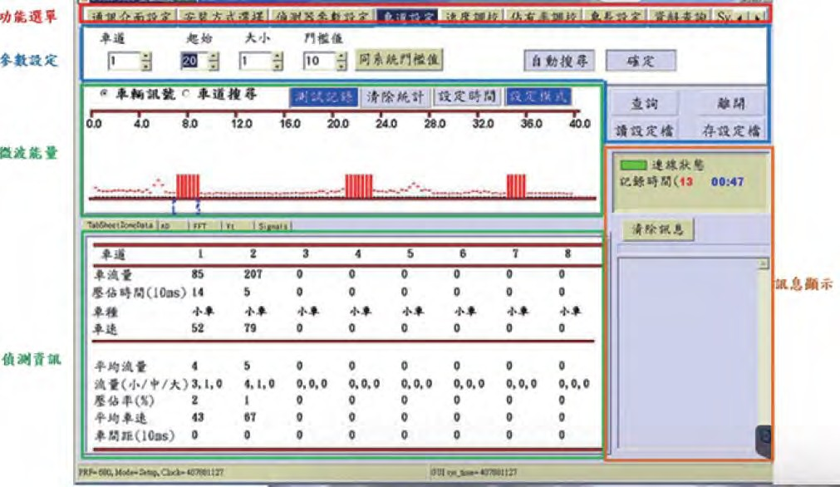

圖 6-1 微波式探測器監視資料擷取畫面 資料來源：全徽道安科技股份有限公司提供

3.維護計畫 為使管理單位可以有效的掌握遊客人次，本案機器裝置主要以管理單

位之需求裝設，監視錄影系統資訊的讀取擬設於管理單位之工作站電腦安

裝即可。微波雷達路側桿偵測器維護計畫分為三項目:包括保養、檢修及調 校；其一般正常使用年限 4-6 年，保固 1 年內，每月保養費用約計 1000 元

-1500 元。檢修及調校相關內容與費用如下表所示。

表 6-7 微波式探測器設備檢修及調校相關維護費用預估表

|  |  |  |  |
| --- | --- | --- | --- |
| 維護項目 | 一般使用年限 | 維護原因 | 費用 |
| 終端控制器 | 2-3 年 | 因高溫、潮濕、或 電力不穩影響零件 耗損等 | 3-4 萬/部 |
| 風扇、線材等耗材 | 7-8 年 | 外力拉扯 | 屬一般線材實際 支付；數據異常檢 測 4000 元/次 |
| 數據異常調校 | 視 數 據 異 常 狀 況而定 | 因偵測資料數據異 常，需出動工程車 及維修人員調校 | 調 校 8000 元  -9000 元/次 |

資料來源：本計畫整理

三、遊客推估公式

未來依前述系統所得之各類車輛交通旅次，可利用第五章之調查結果，先 行扣除區內非遊客旅次（表 5-12）後，再利用表 5-14 之各類交通運具平均乘載 人數，即可進行梅嶺風景區之遊客人數推估。

第七章 結論與建議

本計畫之主要內容係檢討本區內現行遊客量調查據點合理性分析與新增建 議據點、以及執行關子嶺與梅嶺之交通量調查，並進行遊客人數之推估，建構 遊憩據點旅遊人次之具體執行方案，俾便能夠掌握區內的遊客資訊及遊憩據點 的服務資源是否充足，以提高本區遊憩服務品質，帶動地區的觀光遊憩環境發 展。結果如第四章、第五章所示，以下則為本計畫之主要結論及建議。

一、結論

（一）調查景點之選取

本計畫檢討本區內現行遊客量調查據點合理性分析與新增建議據 點得到下列兩種結論：

1.保留既有調查據點評估 7 處。分別為封閉型園區有 6 處，分別為走馬 瀨農場、烏山頭水庫、虎頭埤、曾文水庫、尖山埤江南渡假村、南元 休閒農場。以及開放型據點係為關子嶺一處。

2.經過區內遊憩調查據點評估表之後，建議新增 4 處遊憩調查據點，分 述如下：1.梅嶺風景區、2.新化國家植物園、3.南瀛天文教育園區、

4.官田水雉生態教育園區。

（二）關子嶺風景區遊客量

關子嶺風區屬於開放式園區，故本計畫配合道路系統設置三個測 量點，能充分掌握進出之交通量；再透過實地調查與訪談，排除當地 居民旅次及穿越性交通，最終所得之調查推估成果應具有相當之精確 度。

同時為提高本次計畫調查成果之應用性，將調查所得之資料與現 有利用影像系統獲得之交通量統計資料進行比較分析，建立出推估模 式如 6-1 節所示。後續即可利用此模式進行遊客人數之概估。

（三）梅嶺風景區遊客量

梅嶺風景區因其只有一車輛出入口，故交通量調查相對較單純， 且由於風景區內之商店、住家亦較少，故旅客量之推估亦能較為準確。 由推估結果可以發現，梅嶺的賞螢季已是當地重要之活動，吸引 相當多之人潮湧入，係為平時遊客量的兩三倍以上。而原來當地之交 通動線容量與服務設施即較不足，故未來之風景區規劃即應以此遊客

量為基礎，來進行必要之軟硬體規劃。

二、建議

（一）本計畫之執行期程未能涵蓋關子嶺風景區之温泉旺季，因此在調查時程 的選取上，恐不能反應出關子嶺旺季實際之遊客數，後續建議應針對溫 泉季期間進行相關之調查，以補足基礎資料。

（二）此次計畫成果之一為利用關子嶺現有監視之影像資料辨識結果來進行遊 客人數推估模式之建立，唯模式建置過程中發現辨識結果與實際調查結 果有不小之差距，推其原因應為辨識精確度受各種因素影響所導致，唯 其比例尚稱一致，故仍可作為未來推估之基礎資料。後續可針對辨識軟 體與監測儀器進行調整或改善，以提高其辨識精確度。

（三）在梅嶺風景區部份，本次調查時程未能涵蓋梅嶺另一個重要的活動－賞 梅，故建議後續應針對賞梅季進行交通量暨遊客人數調查。

附錄一

交通部觀光局西拉雅國家風景區管理處

「西拉雅國家風景區重要遊憩據點資源調查暨遊客量統計方式研擬案」 工作計畫書審查意見回覆表

|  |  |  |
| --- | --- | --- |
| 項  次 | 審查意見 | 回覆說明 |
| 1. | P6 圖 1-1 西拉雅國家風景區內觀光  遊憩資源景點圖，圖中地點名稱不 清、有誤。 | 已修改於本計畫 p7 頁。 |
| 2. | P7 表 1-1 民國 96-103 年西拉雅國家  風景區內觀光遊憩資源據點遊客數 據統計表，103 年總人次有誤，  2,468,796 人次須改為 2,648,796  人次。 | 依照意見，已修改於本計畫 p8 頁。 |
| 3. | P8 及本報告書中提及臺南縣須改為  臺南市，本縣須改為本市。 | 依照意見，已修改於本計畫。 |
| 4. | P35 關子嶺遊客人次調查，三處調查  位置請增加文字敘述。 | 依照意見，已納入於本計畫 p28 頁。 |
| 5. | 回饋事項請納入下期報告書內說  明。 | 依照意見，已納入於本計畫附錄二  p47 頁。 |

交通部觀光局西拉雅國家風景區管理處

「西拉雅國家風景區重要遊憩據點資源調查暨遊客量統計方式研擬案」 期中簡報審查意見回覆表

|  |  |  |
| --- | --- | --- |
| 委員 | 審查意見 | 回覆說明 |
| 林委員志漢 | 1.請修正期中報告書文字及編  排疏漏的部分。 | 依照意見，已修改。 |
| 2.請補充有關調查的數據及平  均承載人數評估過程。 | 依照意見，已補充於 P.35、  P.41。 |
| 3.關子嶺與梅嶺的調查時間是  否得宜?登山客的時間是否除 外? | 本計畫調查時間依契約規定辦  理；基於本計畫調查之風景區特 性，登山客大都也是遊客，對風 景區觀光仍有助益，因此並不排 除在外。 |
| 4.梅嶺地區之遊客量，建議可以  參考店家的承載量來推估。 | 依照意見，進行資料比較。 |
| 黃委員一弘 | 1.請修正 P25 表 3-1 評估表內的  「西拉雅親子公園」及「南瀛科 學教育館」兩處重複表列。 | 依照意見，已刪除重覆部份。 |
| 2.關子嶺之 3 個調查點出入均可  互通，非遊客之車輛如何將其扣 除?其扣除比例及理由請加以分 析說明。 | 請參見報告 P.40。 |
| 3.以本計畫之調查時間，關於關  子嶺地區而言已不是旺季的巔 峰季，以整年度的遊客量之調查 來說，該如何以本計畫之調查數 據做合理推估及修正，請加以分 析、校正。 | 本計畫利用影像資料與實際調  查資料進行比對後，建立一模 式，後續可以利用此模式進行風 景區遊客人數之推估。 |
| 4.關子嶺地區內有大凍山登山  步道，經常性的登山客對本處的 觀光產業較無貢獻，應考慮加以 調查其人數，並扣減一定比例做 修正。 | 基於本計畫調查之風景區特  性，登山客大都也是遊客，對風 景區特產仍有助益，因此並未扣 除。 |
| 陳委員豪宏 | 關子嶺旺季(10 月至 3 月)、梅嶺  旺季(12 月至 5 月)，其調查的統 計資料如何回推於旺季的遊客 | 在關子嶺部份，本計畫利用影像  資料與實際調查資料進行比對 後，建立一模式，後續可以此模 |

|  |  |  |  |
| --- | --- | --- | --- |
| 委員 |  | 審查意見 | 回覆說明 |
|  | 人數? |  | 式進行風景區遊客人數之推估。  梅嶺部份，可利用對商家的訪談 結果，作為比例推估的基礎。 |
| 林委員貞雅 | 1.第三章建議補充及修正事項:  (1)請詳述評估指標之分數等級 及給分方式 (2)請詳述優先及次要調查據點 之區分方式 (3)觀光景點之代表性，請檢討 增刪及合併。如:台糖舊鐵道、  頭社阿立祖廟、芒果綠色隧道 等。 (4)調查景點建議須考慮景點分 佈之代表性及均勻性。  2.第四章建議補充及修正事項 (1)目前調查車數及遊客人次尚 未扣除當地居民及商家人次及 車次，結果應為高估。 (2)請補充載具乘載人次之調查 計算方式。 | | 1.依委員意見對第三章進行修  改，請參見報告內文。  2. (1)已於內文中進行交通量校 正，並計算遊客人次。 (2)依照意見，已補充於本計畫 調查項目中說明，請參見 P.35。 |

交通部觀光局西拉雅國家風景區管理處

「西拉雅國家風景區重要遊憩據點資源調查暨遊客量統計方式研擬案」 期末簡報審查意見回覆表

|  |  |  |
| --- | --- | --- |
| 委員 | 審查意見 | 回覆說明 |
| 王秘書玟傑 | 1.請補充報告書第三章內容。 | 遵照意見，已補充相關資料於第  三章中。 |
| 2.P20 有關白河水庫的部分，請  納入關子嶺風景區內。 | 遵照意見，已修改報告書內相關  內容。 |
| 3.P20 南瀛天文教育園區，是否  可達觀光局提報標準? | 南瀛天文教育園區面積 12 公  頃，具遊客中心、服務站與收費 處並為區內公營遊憩區，符合觀 光局提報標準。 |
| 4.P24(二)交通工具，需增加台  灣好行。 | 遵照意見，已補充於 p26。 |
| 5.P24 誤植的部分(如附件三)，  請更正。 | 遵照意見，已修改於 p26。 |
| 6.P24 公私有停車場，是否有分  開統計之數值放入報告書? | 遵照意見，已補充於 p26 及 p46。 |
| 7.遊客量推估部分，需提供一個  程式供本處便利統計遊客人次。 | 遵照意見，已設計 Excel 工作表  供推估遊客人次。 |
| 8.提供調查之 Raw Data 給管理  處，以便運用。 | 遵照辦理，調查資料將與結案報  告一併提供。 |
| 林委員志漢 | 關子嶺遊客量調查部分，有關穿  越性交通，調查點Ⅲ及 175 市道 當地居民交通旅次的部分，請納 入修正考量。 | 遵照意見，已補充於 p42。 |
| 陳委員豪宏 | 1.P25 第三段誤植的部分  (228.7%)，請更正。 | 遵照意見，已修改於 p27。 |
| 2.P32 表 4-9 172 線道、175 線  道，需稱改為 172 市道、175 市 道。 | 遵照意見，已修改於內容中。 |
| 3.車流統計的時段及比例可否  提供參考。 | 遵照辦理，調查資料將與結案報  告一併提供。 |

|  |  |  |
| --- | --- | --- |
| 委員 | 審查意見 | 回覆說明 |
|  | 4.梅嶺遊客人次推估，關於建議  微波式固定式車輛偵測器設備 一節，請詳述。 | 遵照 意 見 ， 已 補 充 說 明 於  p65-66。 |
| 林委員貞雅 | 1.P20 轄區外【官田水雉生態教  育園區】若放入評估，則請詳述 選點原因。 | 官田水雉生態教育園區除了在  各項評估指標中獲得高分，其區 位與西拉雅風景管理處未來的 據點鄰近，其遊客造訪人次可做 為本處人次統計之參考基礎。 |
| 2.P61 微波式固定式的偵測系  統，請詳述後續維修成本及方 式。 | 遵 照 意 見 ， 已 補 充 說 明 於  p65-66。 |
| 第六章遊客量推估部分，須有具  體方便計算之公式產出。 | 遵照意見，已將推估公式設計為  Excel 工作表，以便利遊客量推 估計算。 |

附錄二 回饋事項

本案回饋事項有二：一為設計風景區遊客統計情境模擬分析，於遊客統計 分析說明；二為透過 wifi 統計遊客人次設備一台。說明如下：

一、設計風景區遊客統計情境模擬分析 目前關子嶺風景區已於主要路口裝設影像監測系統，以大型車、小型車與

機車分別推估遊客人次。本計畫利用本次調查之資料與影像監測資料進行比對，

已建立推估模式，供日後遊客人次估計之用。

二、透過 wifi 統計遊客人次設備一台

透過 wifi 行動伺服器統計遊客人次，本案係以製作本風景區導覽說明，進 一步吸引遊客連結 wifi 伺服器，從連結的過程中，可追蹤遊客的路徑，包括停 留時間、旅遊路線等等，可透過遊客連結伺服器的紀錄，統計遊客人次，進一 步可以瞭解遊客在各景點的遊憩時間及遊憩的路線。為吸引遊客連結伺服器，俾便 取得其旅遊路徑，本計畫初步建置【關子嶺風景區】相關遊憩資訊，吸引遊客 連結。架設伺服器前先設計並建立各項目內容的資料庫，資料庫建置完成後， 啟用系統建置內容說明如下:

1.首先設定 wifi 名稱 : GZLVisitorCenter

2.伺服器連結示範地點選定為關子嶺風景區遊客服務資訊站。

3.系統階層有四層及其相關的內容配置與網頁如下所示: 第一層為首頁-迎賓頁； 第二層為大類別包括關子嶺風景區、暢遊關子嶺、美食饗宴及夜宿關子嶺； 第三層為項目包括關子嶺介紹、關子嶺溫泉、景點介紹、各餐廳介紹及住宿

店家介紹； 第四層為各項目內容說明。

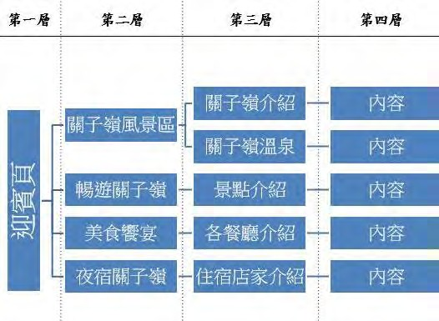

系統階層

|  |  |
| --- | --- |
|  |  |
| 迎賓頁 | 第二層大類別 |
|  |  |
| 第三層關子嶺風景區 | 第四層項目內容 |

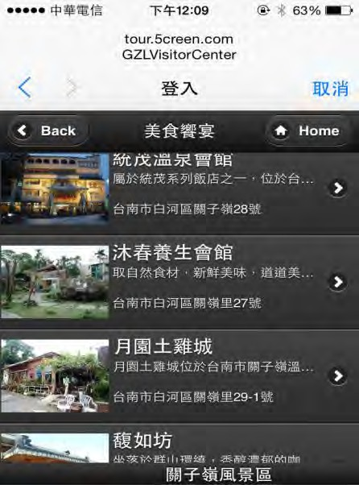

|  |  |
| --- | --- |
|  |  |
| 第三層暢遊關子嶺 | 第四層項目內容 |
|  |  |
| 第三層美食饗宴 | 第四層項目內容 |
|  |  |
| 第三層夜宿關子嶺 | 第四層項目內容 |